**Федеральное государственное образовательное бюджетное**

**учреждение**

**высшего образования**

**«ФИНАНСОВЫЙ УНИВЕРСИТЕТ**

**ПРИ ПРАВИТЕЛЬСТВЕ РОССИЙСКОЙ ФЕДЕРАЦИИ»**

**(Финансовый университет)**

**Факультет**

информационных технологий и анализа больших данных

Кафедра «Бизнес-информатика»

**Домашнее задание № 2**

«Решение задачи на поиск кратчайшего пути»

Студенты группы БИ20-4:

Иванова Ксения

Киракосян Виген

Крылов Никита

Мытарева Ангелина

Петрова Арина

Чайковская Анна

Руководитель:

Аксенов Дмитрий Андреевич

**Москва 2022**

**ОГЛАВЛЕНИЕ**

1. ПОСТАНОВКА ЗАДАЧИ (ФИЗИЧЕСКАЯ МОДЕЛЬ) 3

2. МАТЕМАТИЧЕСКАЯ МОДЕЛЬ 3

3. ВАРИАНТЫ ИСПОЛЬЗОВАНИЯ СИСТЕМЫ 5

4. АРХИТЕКТУРА РЕШЕНИЯ 9

5. ТЕСТИРОВАНИЕ 14

6. ЗАКЛЮЧЕНИЕ 17

## ПОСТАНОВКА ЗАДАЧИ (ФИЗИЧЕСКАЯ МОДЕЛЬ)

Компания «Сити такси», занимающаяся пассажирскими перевозками, хочет создать собственное навигационное приложение, составляющее кратчайший по времени маршрут из начальной точки (старт маршрута, заданного клиентом) до конечного адреса. Всего перекрёстков 6. В матрице представлено время, которое занимает водитель при передвижении по участку дороги между перекрёстками.

Таблица 1 – «Матрица весовых коэффициентов»

|  |  |  |  |  |  |  |  |  |
| --- | --- | --- | --- | --- | --- | --- | --- | --- |
| Wij | A | 1 | 2 | 3 | 4 | 5 | 6 | B |
| A |  |  |  |  |  |  |  |  |
| 1 |  | 0 | 3 | 5 | 4 | 6 | 13 |  |
| 2 |  | 3 | 0 | 3 | 4 | 5 | 1 |  |
| 3 |  | 5 | 3 | 0 | 1 | 8 | 2 |  |
| 4 |  | 4 | 4 | 1 | 0 | 7 | 3 |  |
| 5 |  | 6 | 5 | 8 | 7 | 0 | 4 |  |
| 6 |  | 13 | 1 | 2 | 3 | 4 | 0 |  |
| B |  |  |  |  |  |  |  |  |

## 2. МАТЕМАТИЧЕСКАЯ МОДЕЛЬ

В представленном случае нам необходимо решить задачу о поиске кратчайшего пути на графе.

Представим дорожную сеть в виде ориентировочного графа. В качестве вершин возьмём перекрёстки, в качестве дуг – дороги между ними. Вес ребра равен времени проезда по участку дороги. Необходимо построить кратчайший по времени маршрут из пункта отправления A в пункт назначения B.

Для решения данной задачи используем алгоритм Дейкстры:

1. Строим все возможные маршруты из начальной точки A в ближайшие точки и находим длительности пути. Точку A отмечаем, как посещённую;
2. Из первой посещённой вершины строим возможные пути перемещения в соседние вершины и суммируем время движения. Рассмотренные далее вершины отмечаем, как посещённые;
3. Аналогично этому последовательно движемся по вершинам графа;
4. Если при перемещении по вершинам мы приходим в вершину, которую уже посещали, то необходимо записать наименьшее из времён, которое было получено при последовательном прохождении вершин до текущей;
5. Попав в пункт назначения B, завершаем алгоритм, так как закончились те вершины, в которые был осуществлён вход, но не был осуществлён выход.

Для нахождения оптимального маршрута в графе необходимо совершить обратный проход по алгоритму, двигаясь из пункта B каждый раз в сторону вершины с наименьшим значением суммарного времени.

**Математическая постановка задачи.**

**Исходные данные**

Пусть граф G = (V, A), где V – множество вершин графа, A – множество рёбер графа.

Вес рёбер графа Wij задаётся матрицей смежности:

W= $\left[\begin{matrix}W11 & W12 & … & W1n \\ W21 & W22 & … & W2n \\ … & … & … & … \\ Wn1 & Wn2 & … & Wnn\end{matrix}\right]$

где n – количество вершин графа.

Необходимо найти, по каким рёбрам графа Xij проходит кратчайший маршрут из вершины A в вершину B.

**Переменные**

Переменные представляют собой матрицу искомого маршрута, которая состоит только из 0 и 1:

1 – это рёбра, которые входят в кратчайший маршрут, в остальных случаях – 0.

Целевая функция

Целевая функция представляет собой минимальную суммарную длину пути:

$$F=\sum_{i=1}^{ n}{ \sum_{j=1}^{n}{Wij}Xij →min }$$

**Ограничения**

Маршрут должен начинаться в пункте A и заканчиваться в пункте B:

$$\sum_{j=1}^{ n}{Xaj= \sum_{i=1}^{n}{Xib}=1 }$$

Маршрут не должен возвращаться в пункт A и продолжаться дальше пункта B:

$$\sum_{j=1}^{ n}{Xaj= \sum_{i=1}^{n}{Xib}=0 }$$

Ограничение на связность маршрута – вход в вершину всегда должен соответствовать выходу из неё (сумма по строке i равна сумме по столбцу j), кроме начала A и конца B маршрута:

$$\sum_{i=2}^{ n-1}{ Xij=\sum_{j=2}^{n-1}{Xij} }(j=\overline{2, n-1} )$$

Переходить можно только по существующим рёбрам (Wij > 0):

$$Xij≤Wij ∀ i, j= \overline{1, n}$$

Ограничение на бинарность переменных в матрице искомого маршрута:

$$Xij ϵ \left\{0, 1\right\}$$

**3. ВАРИАНТЫ ИСПОЛЬЗОВАНИЯ СИСТЕМЫ**

Запускать программу необходимо в среде IDLE версия 10. Перед запуском необходимо импортировать библиотеки в командной строке Windows, вверя туда следующие строчки и нажав Enter:

pip install networkx

pip install pyvis

pip install matplotlib



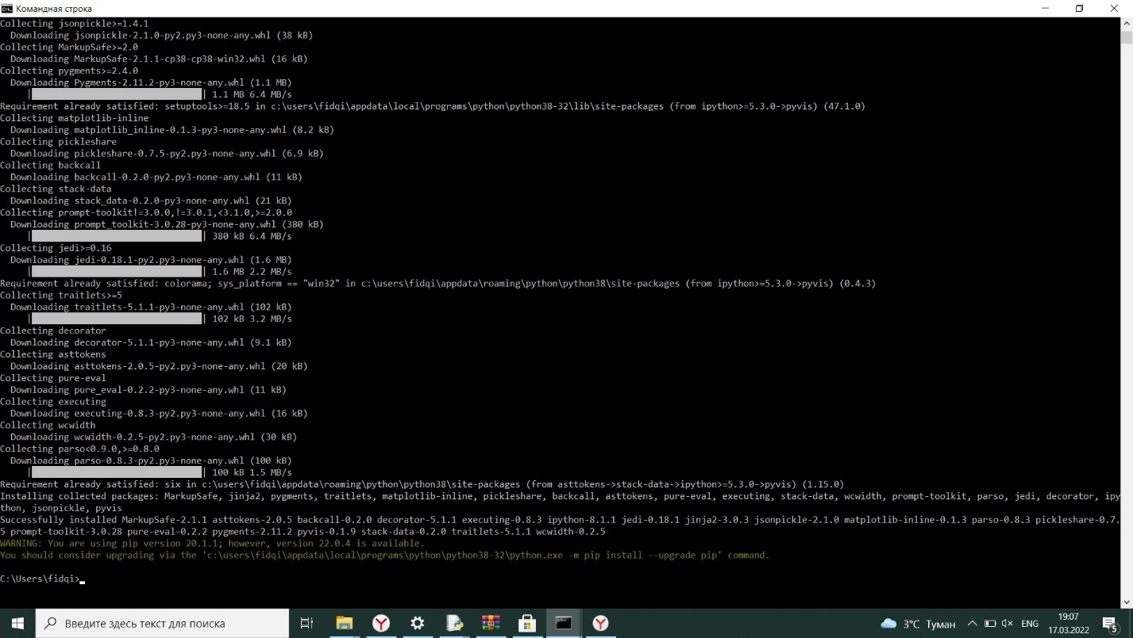

1. После запуска кода на экране появляется пользовательский интерфейс. Пользователь попадает на вкладку «Ввод данных»:

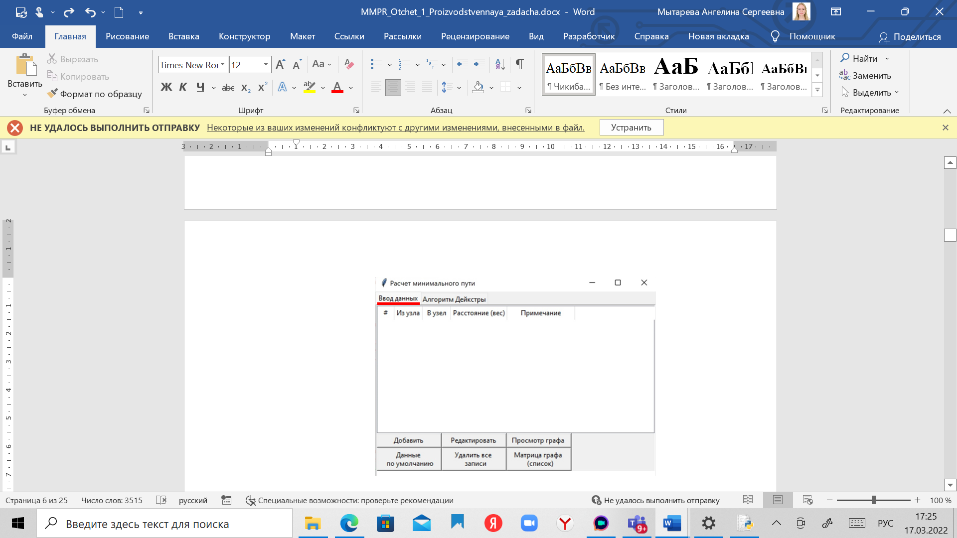

* Для самостоятельного ввода значений в матрицу необходимо нажать на кнопку «Добавить». После внесения данных необходимо нажать на кнопку «Применить»:

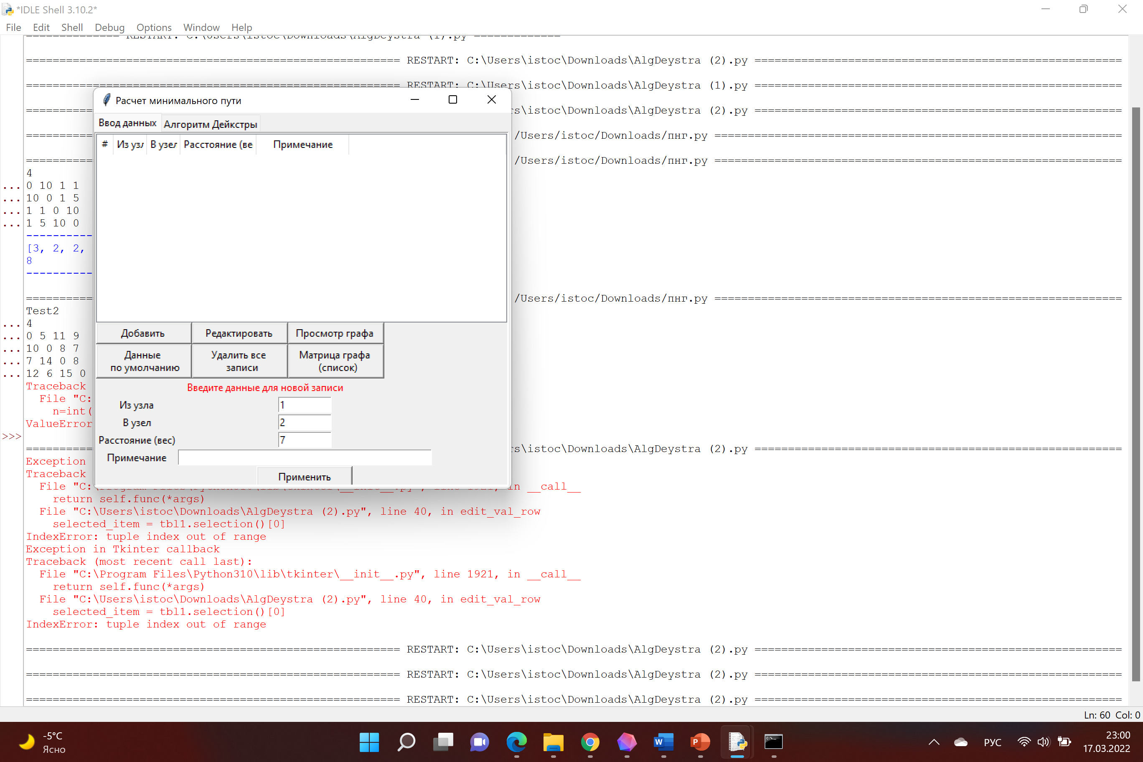

* При нажатии на кнопку «Данные по умолчанию» в матрицу записываются данные задачи «Сити такси»:

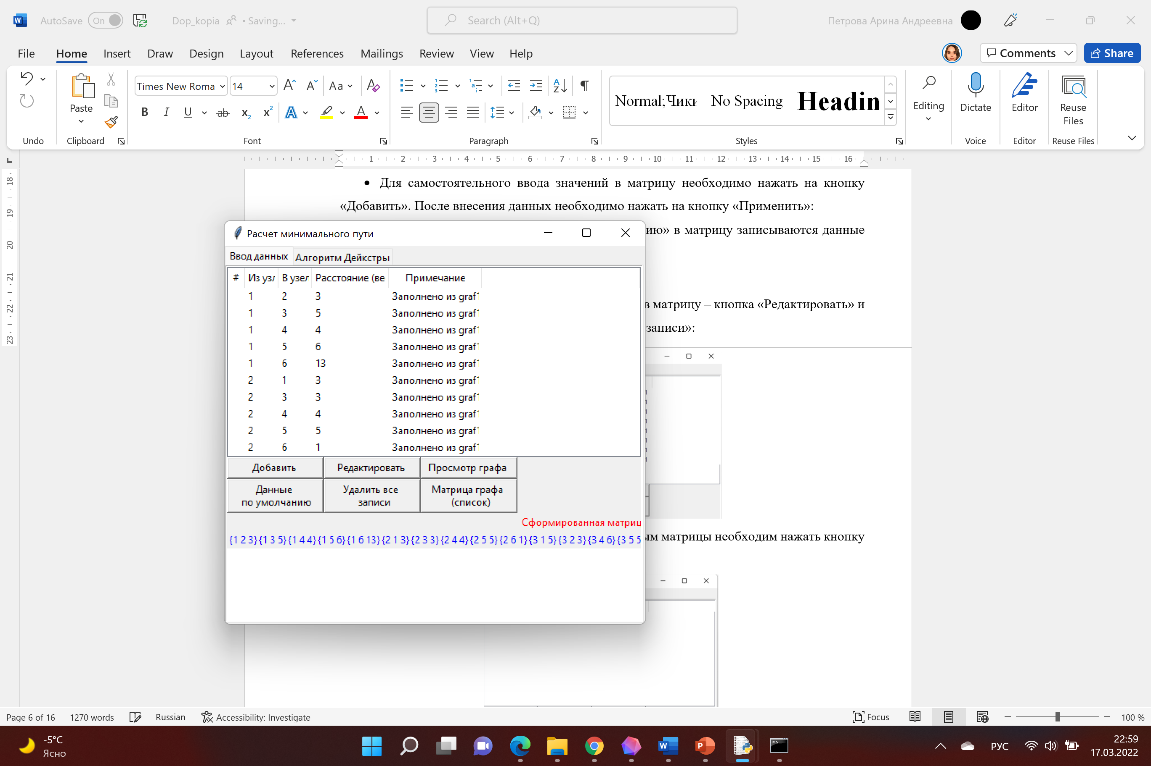

* Также есть возможность внесения изменений в матрицу – кнопка «Редактировать» и удаления данных из матрицы – кнопка «Удалить все записи»:

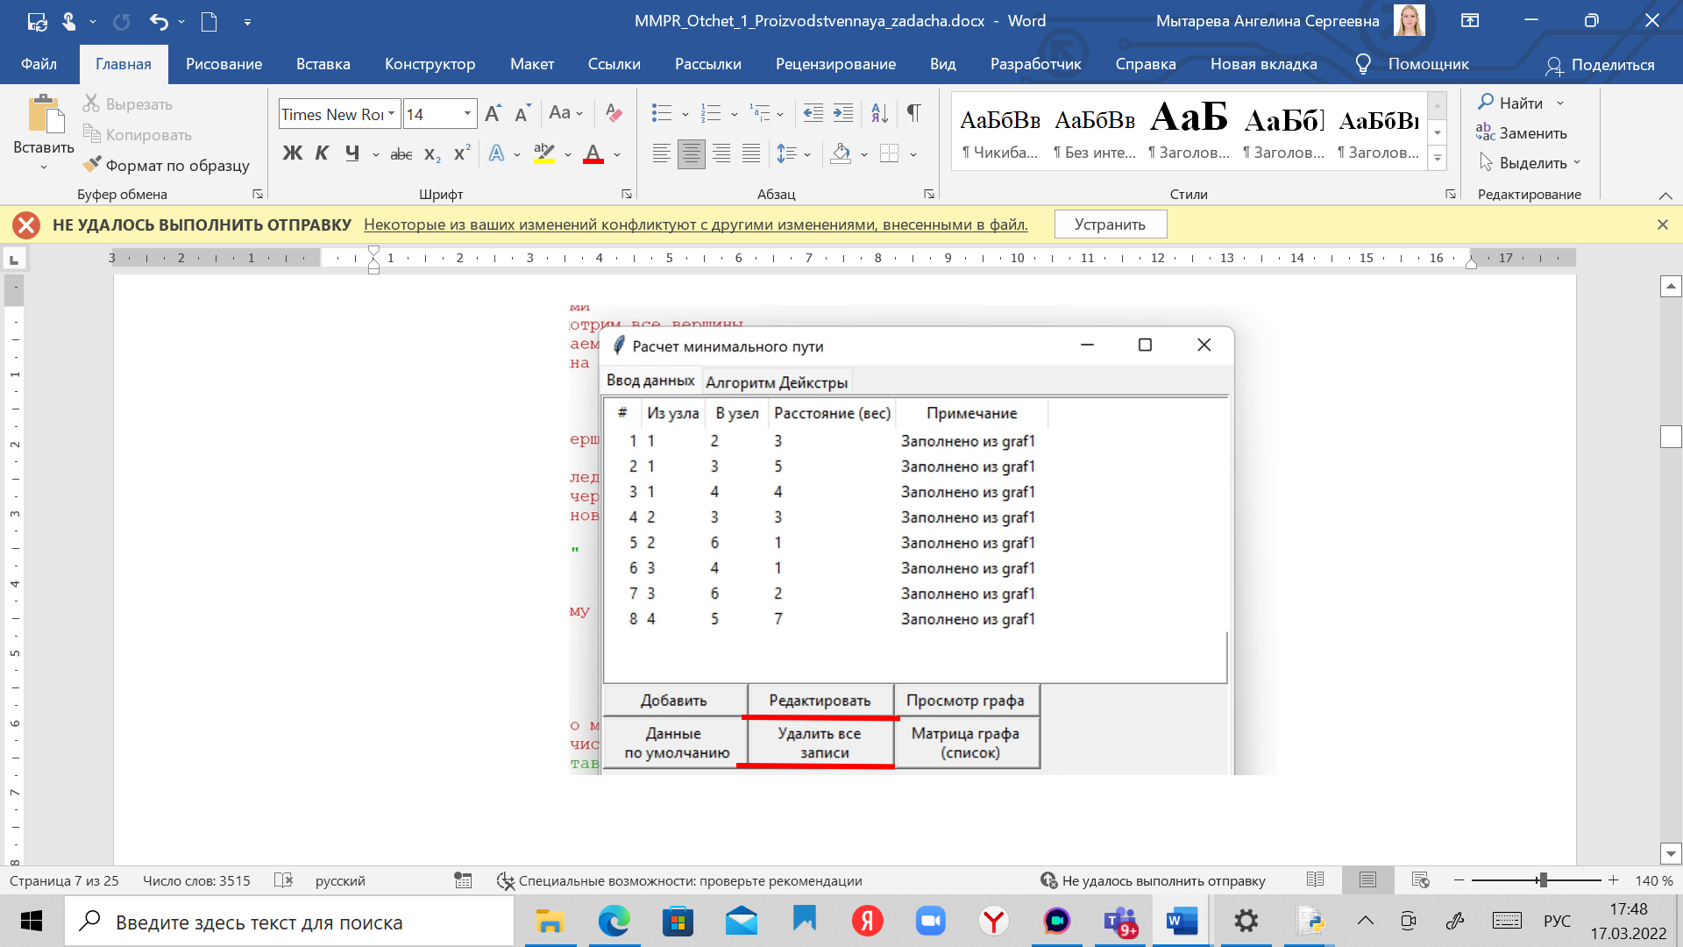

* При необходимости просмотра графа по данным матрицы необходим нажать кнопку «Просмотр графа»:

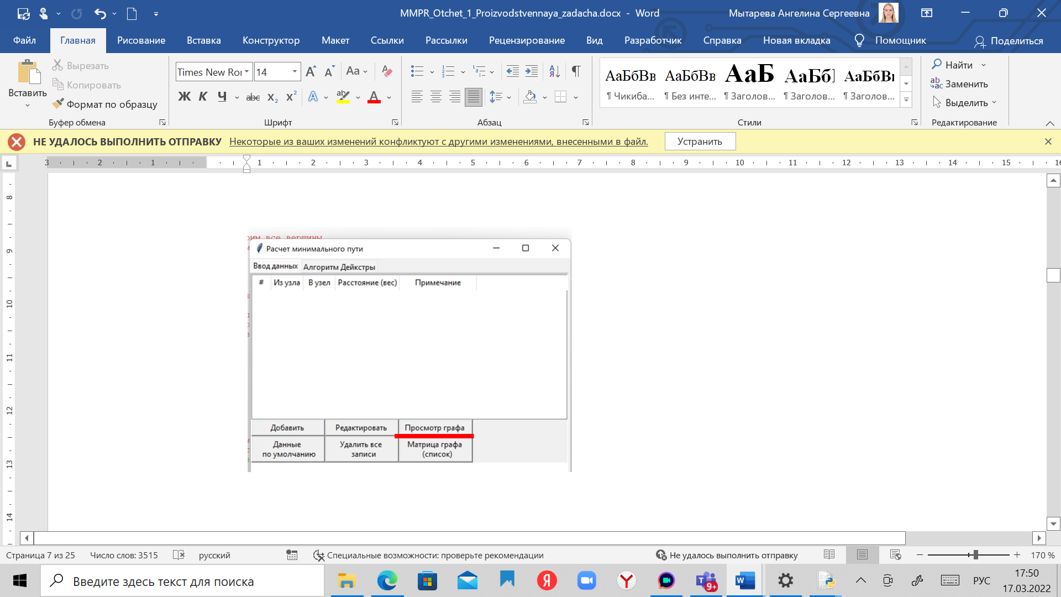

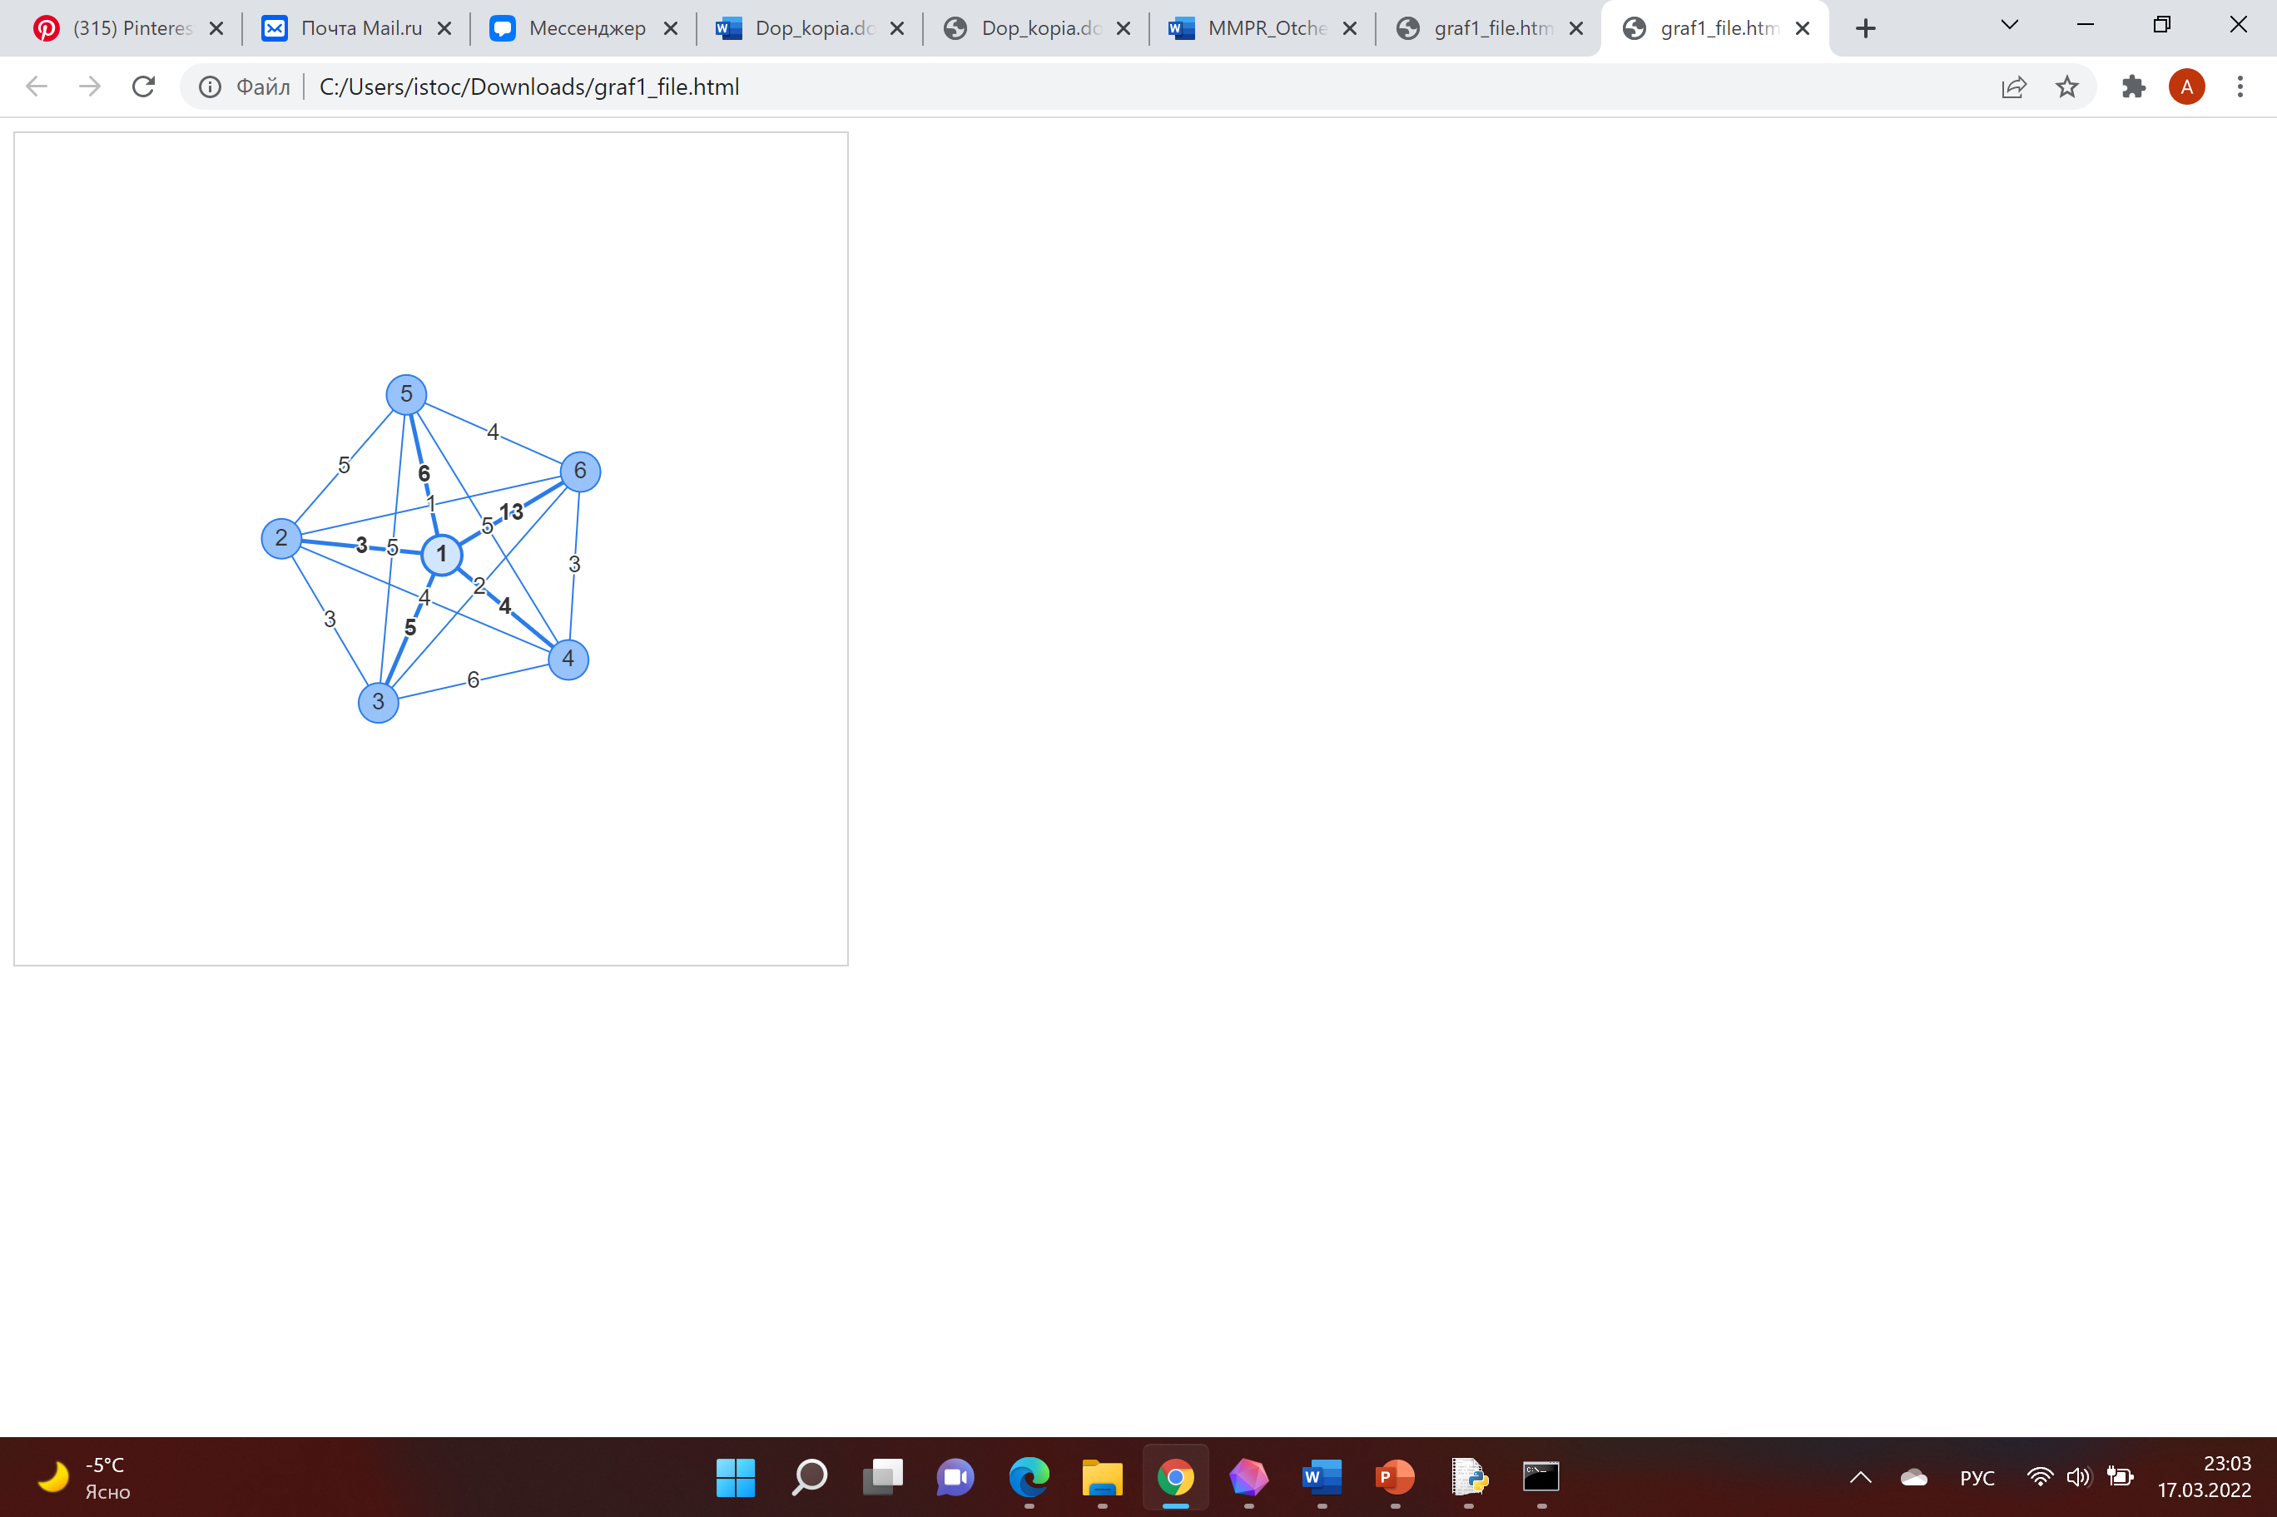

* После выполнения всех вышеперечисленных действий необходимо нажать кнопку «Матрица графа (список)»:

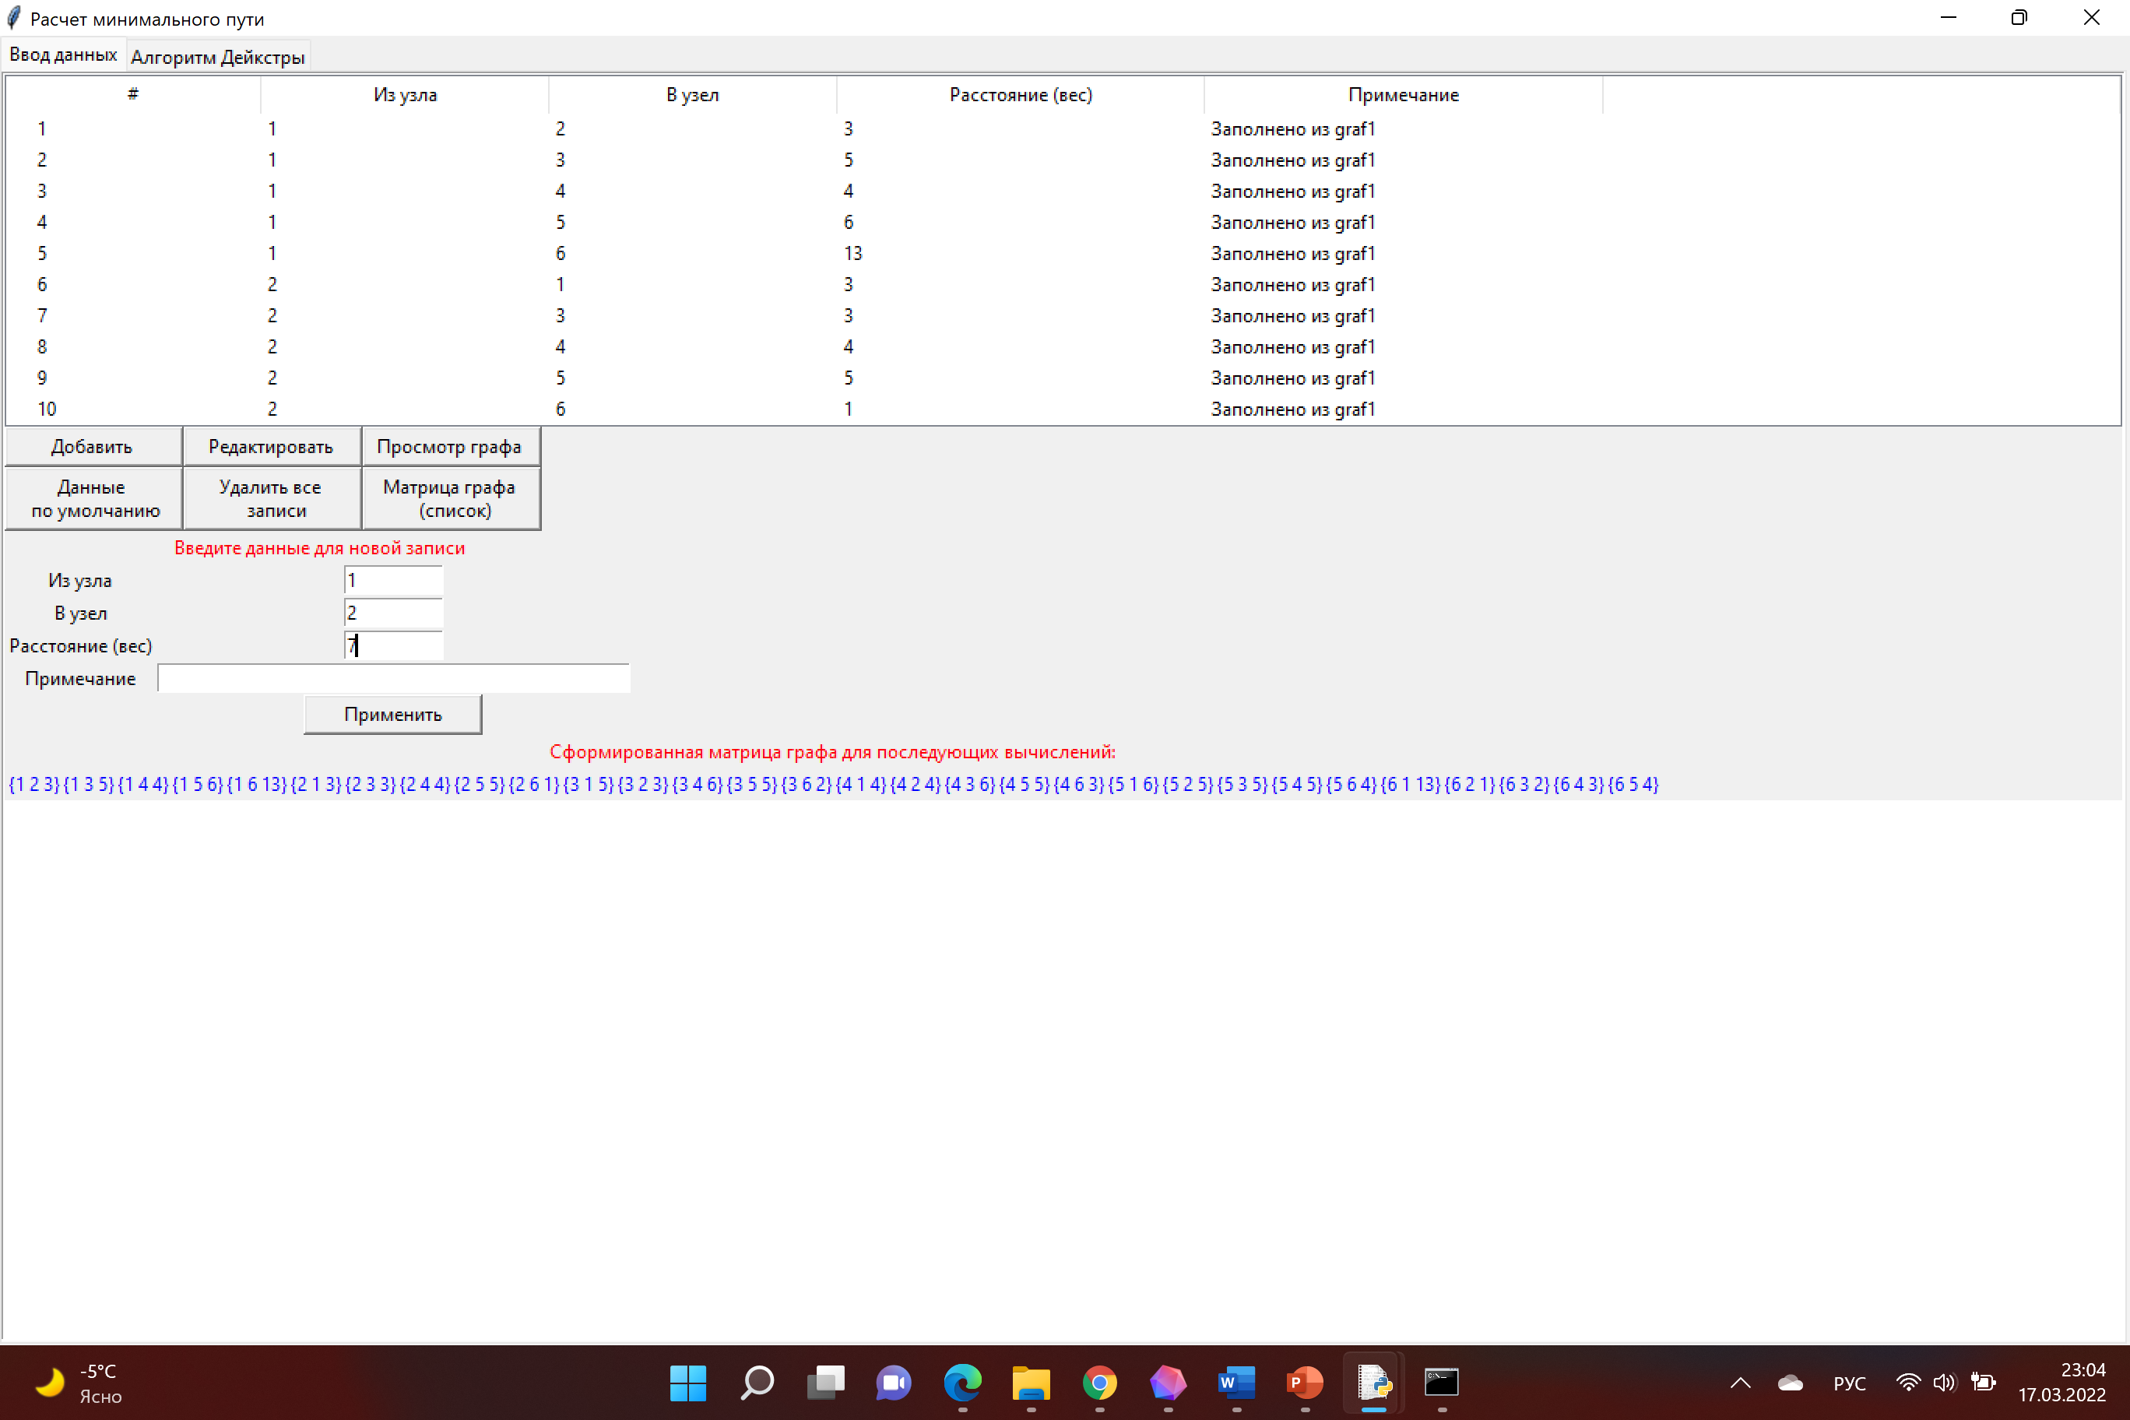

## Пользователю необходимо перейти по вкладке «Алгоритм Дейкстры»:

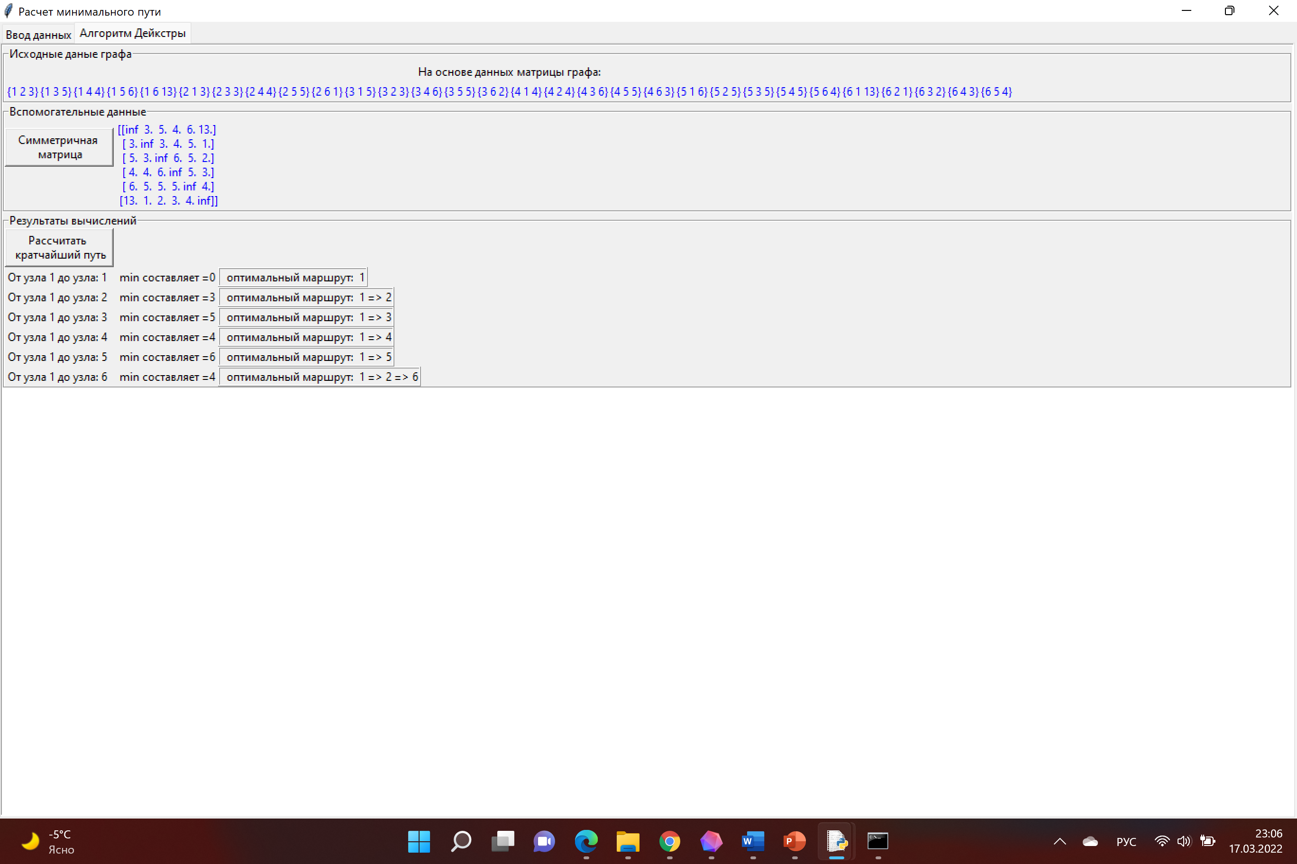

* Для формирования списка в виде матрицы необходимо нажать на кнопку «Симметричная матрица»:

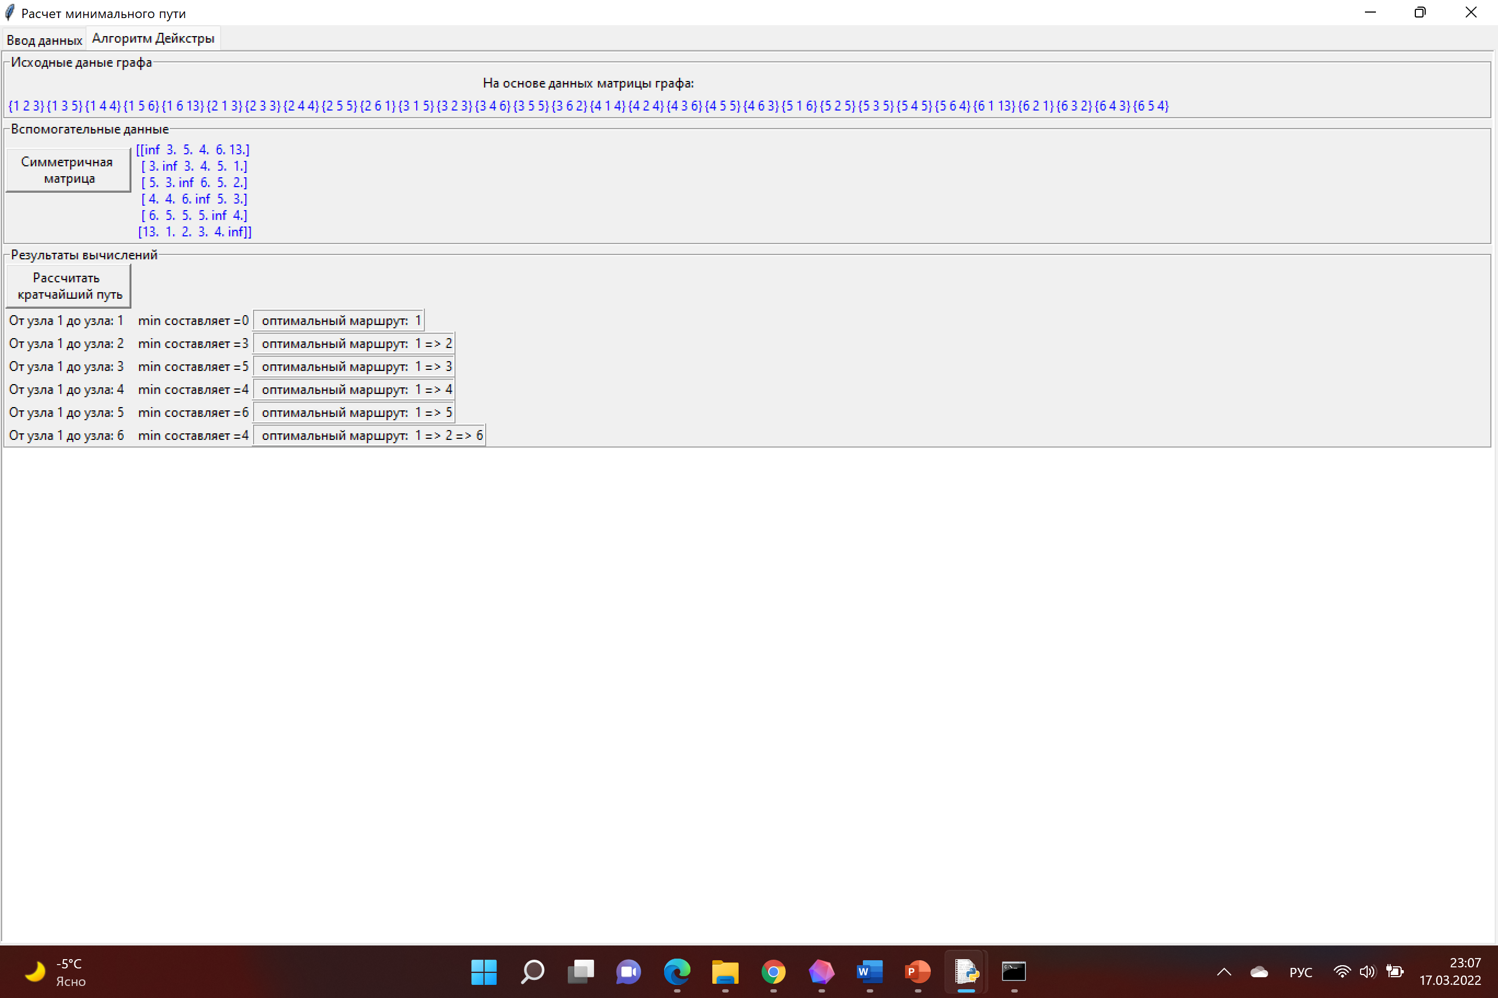

* Для вывода ответа пользователю необходимо нажать на кнопку «Рассчитать кратчайший путь»:

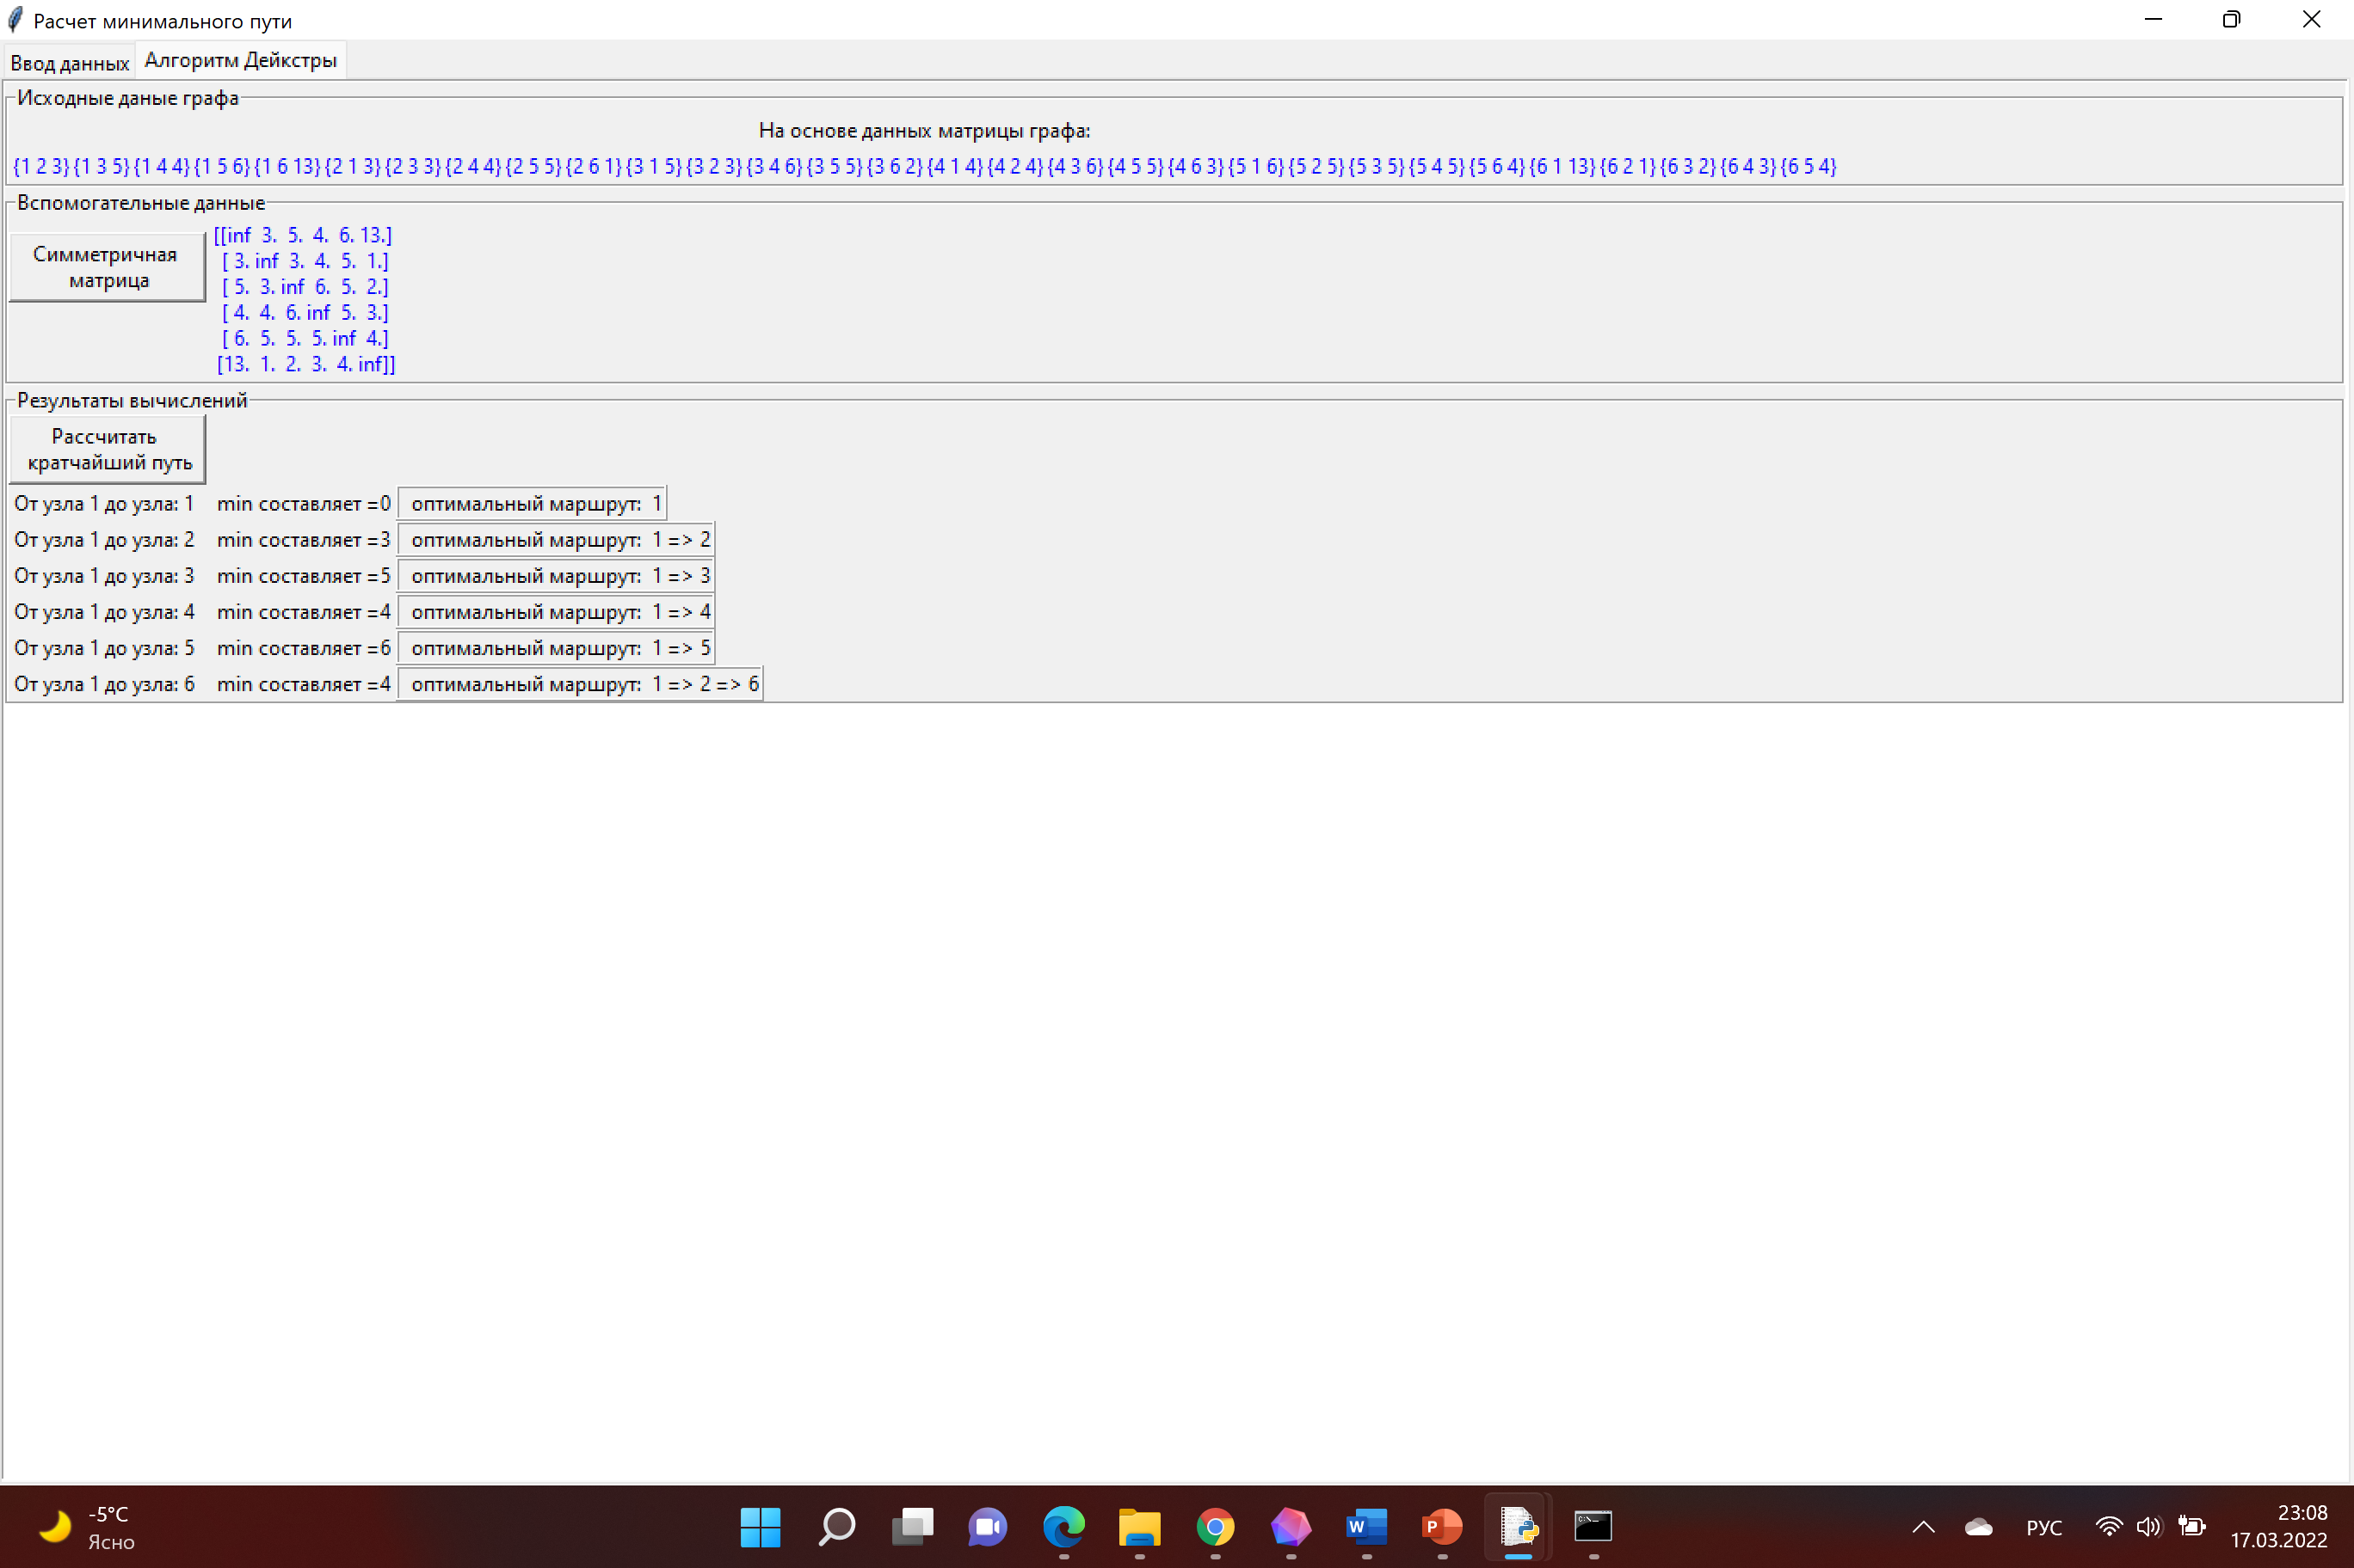

* Ответом является последняя строчка (после знака равенства кратчайшее расстояние, после указаны вершины, через которые построен маршрут):

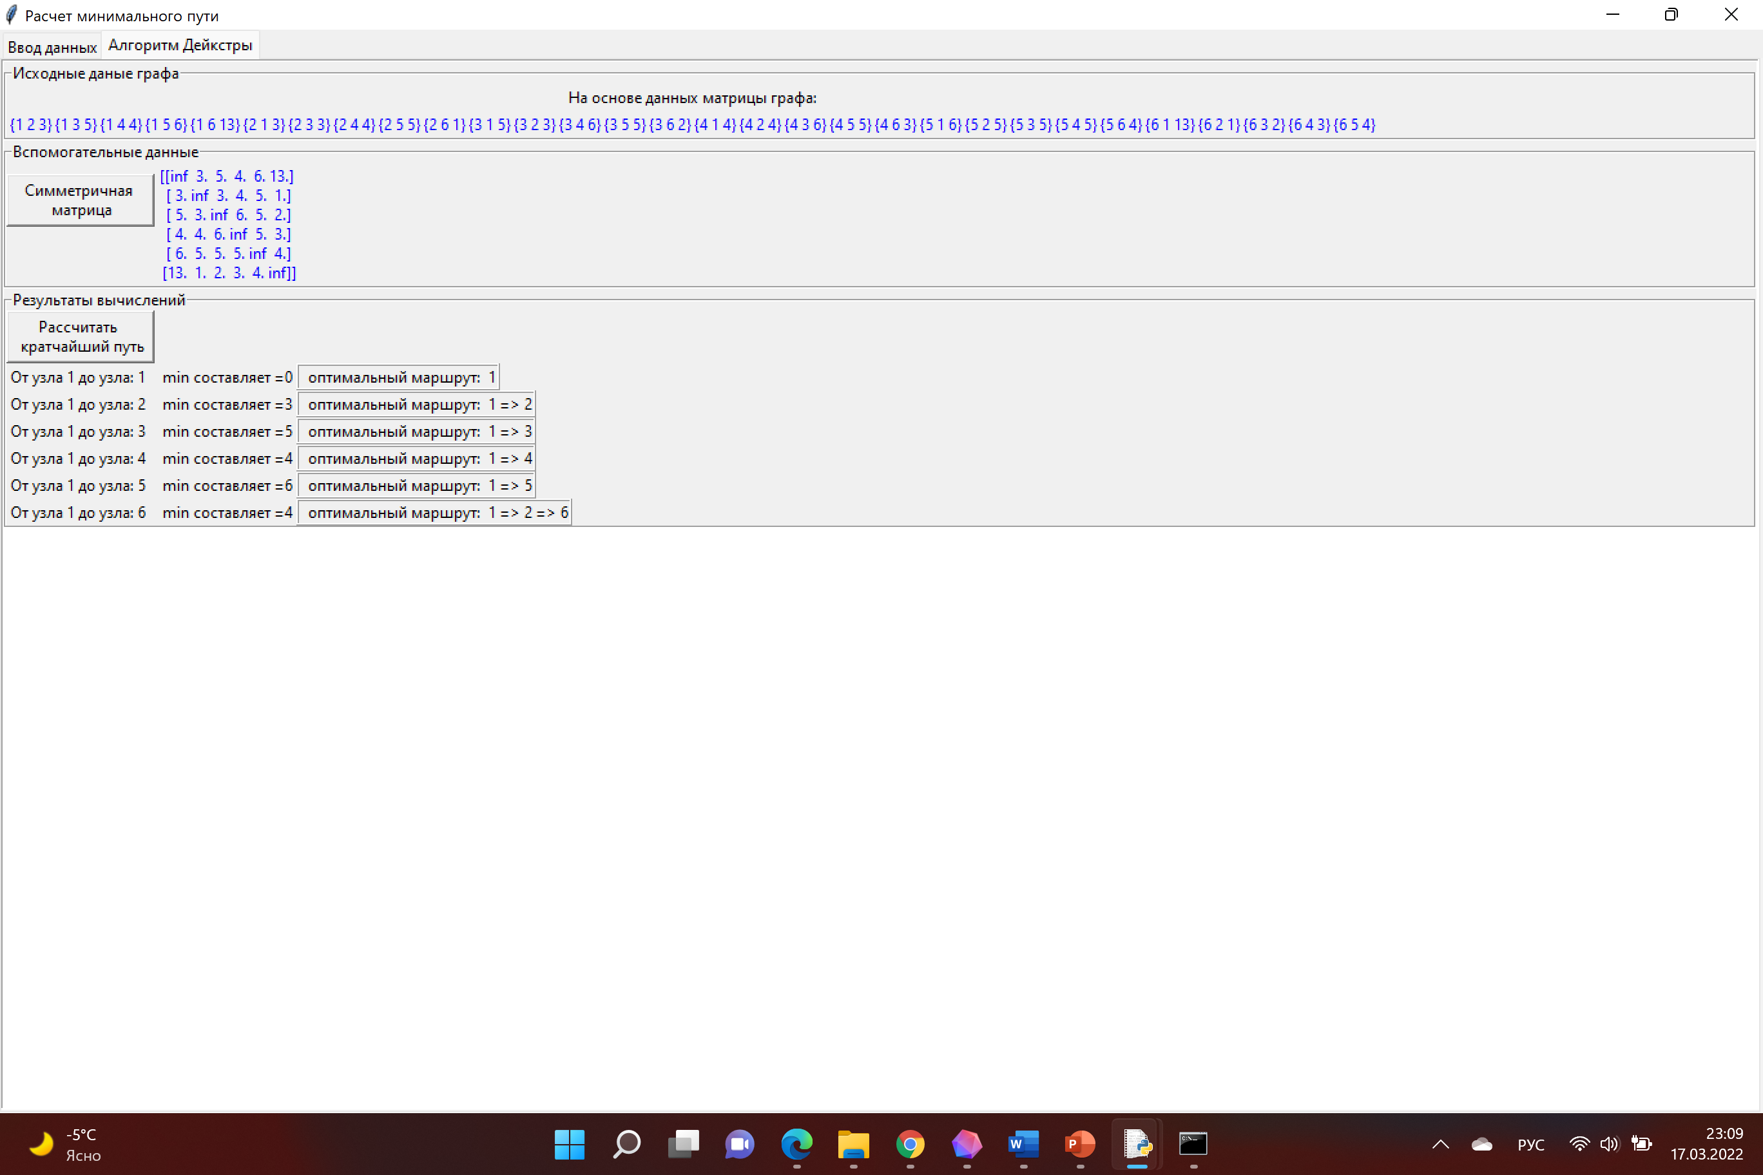

**Ответ**

**4. АРХИТЕКТУРА РЕШЕНИЯ**

В коде программы были реализованы некоторые функции:

1. **Функции кнопок во вкладке «Ввод данных»:**

* def view_tabl1 (graf1, tbl1) – заполнение виджета таблицы из списка графа

Аргументы:

1. graf1 – список со значениями для матрицы к задаче «Сити такси»;
2. tbl1 – пустая таблица.

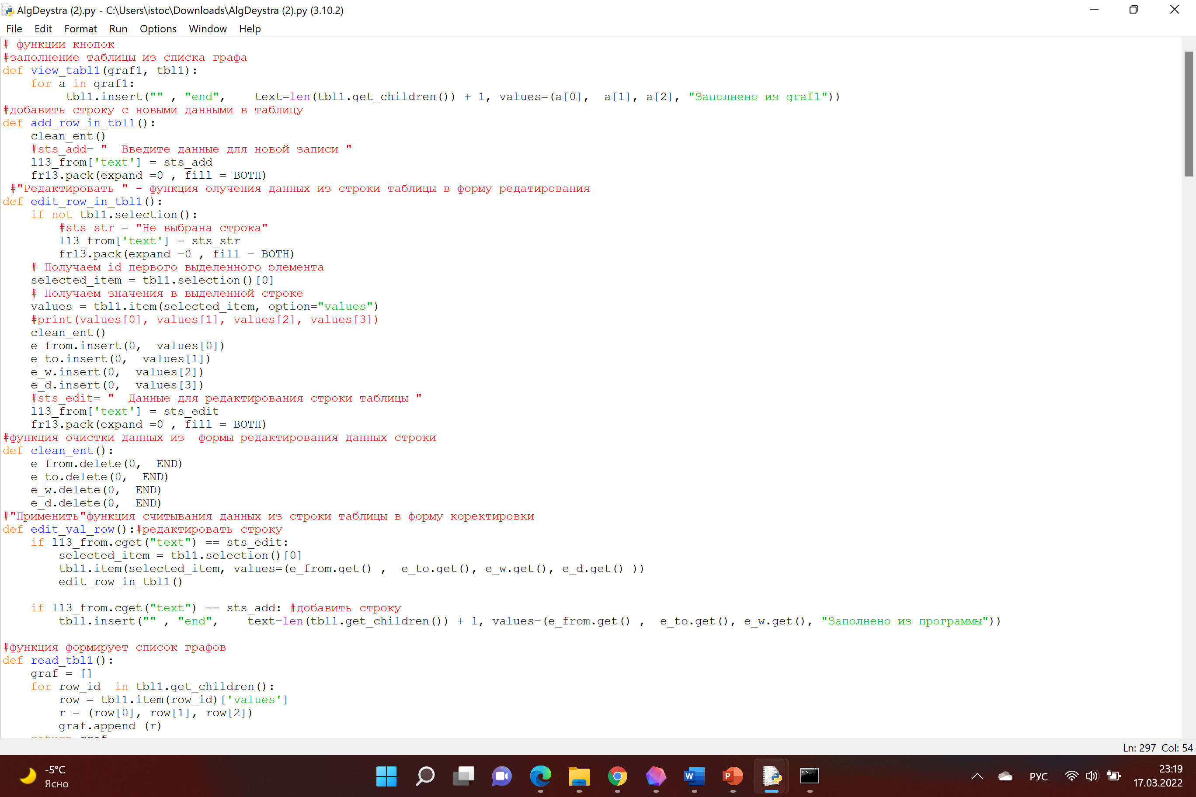

* def add_row_in_tbl1 () – добавить строку с новыми данными в таблицу (Кнопка «Добавить»)

sts_add = " Введите данные для новой записи "

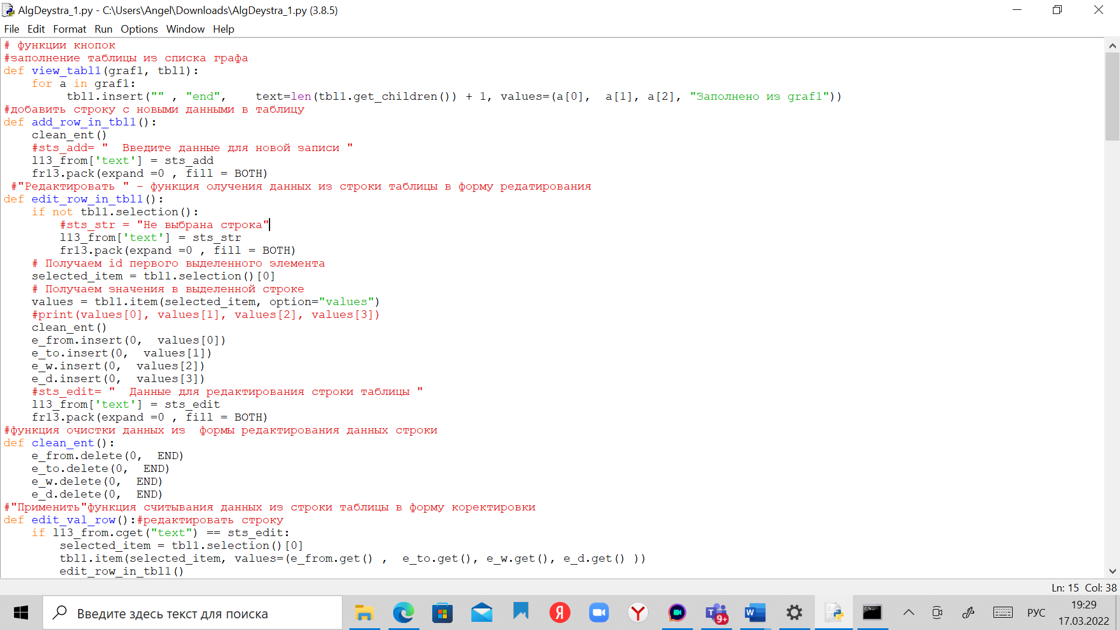

* def edit_row_in_tbl1 () – функция получения данных из строки таблицы в форму редактирования (Кнопка «Редактировать»)

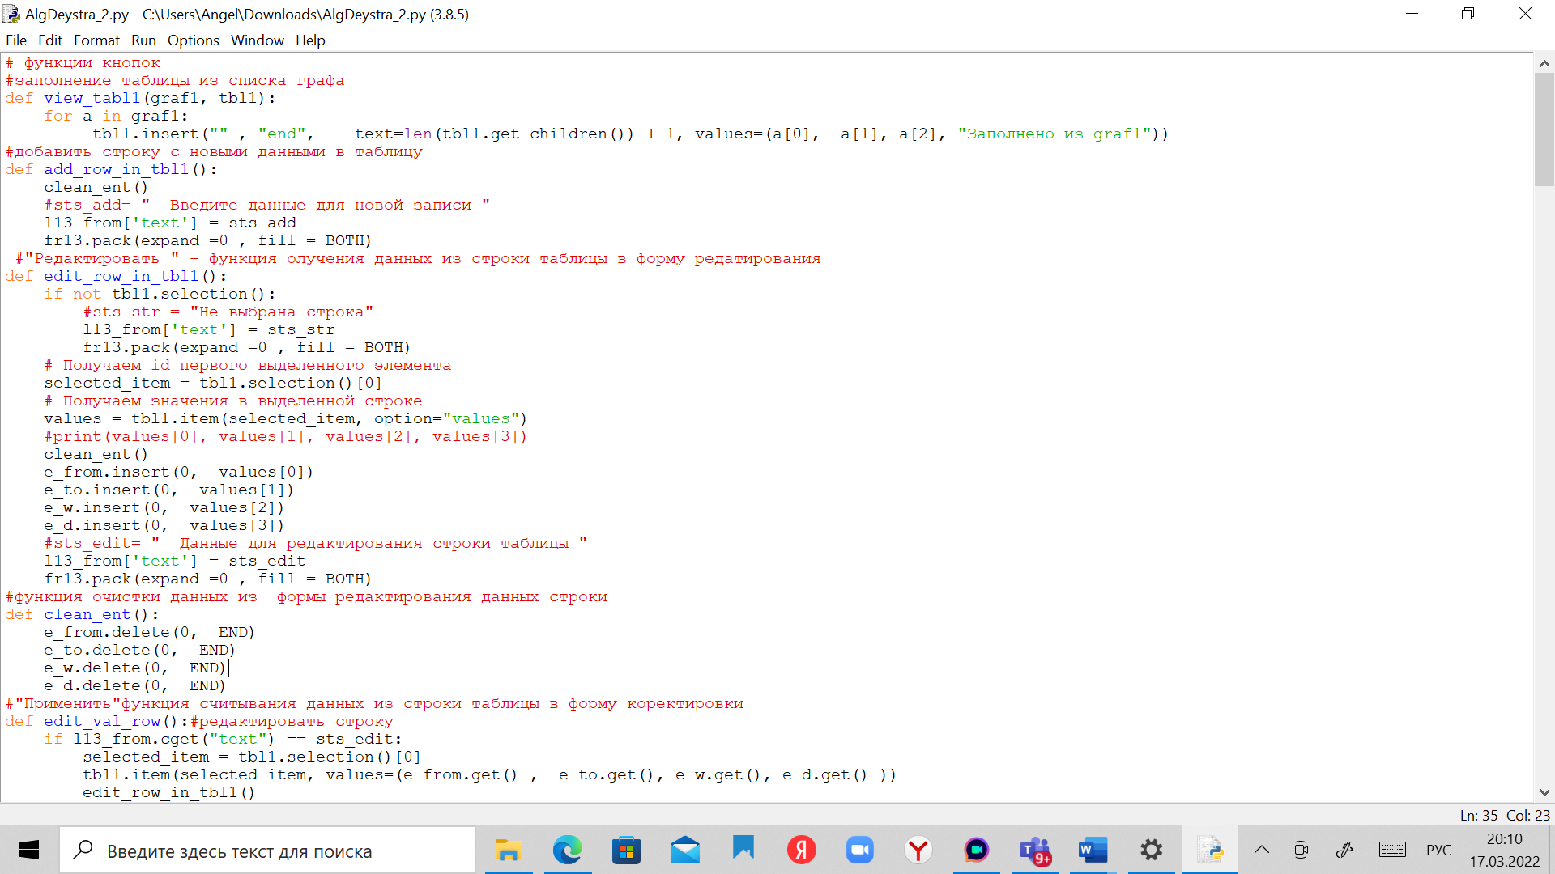

* def clean_ent () – функция очистки данных из формы редактирования данных строки (Кнопка «Удалить все записи»)

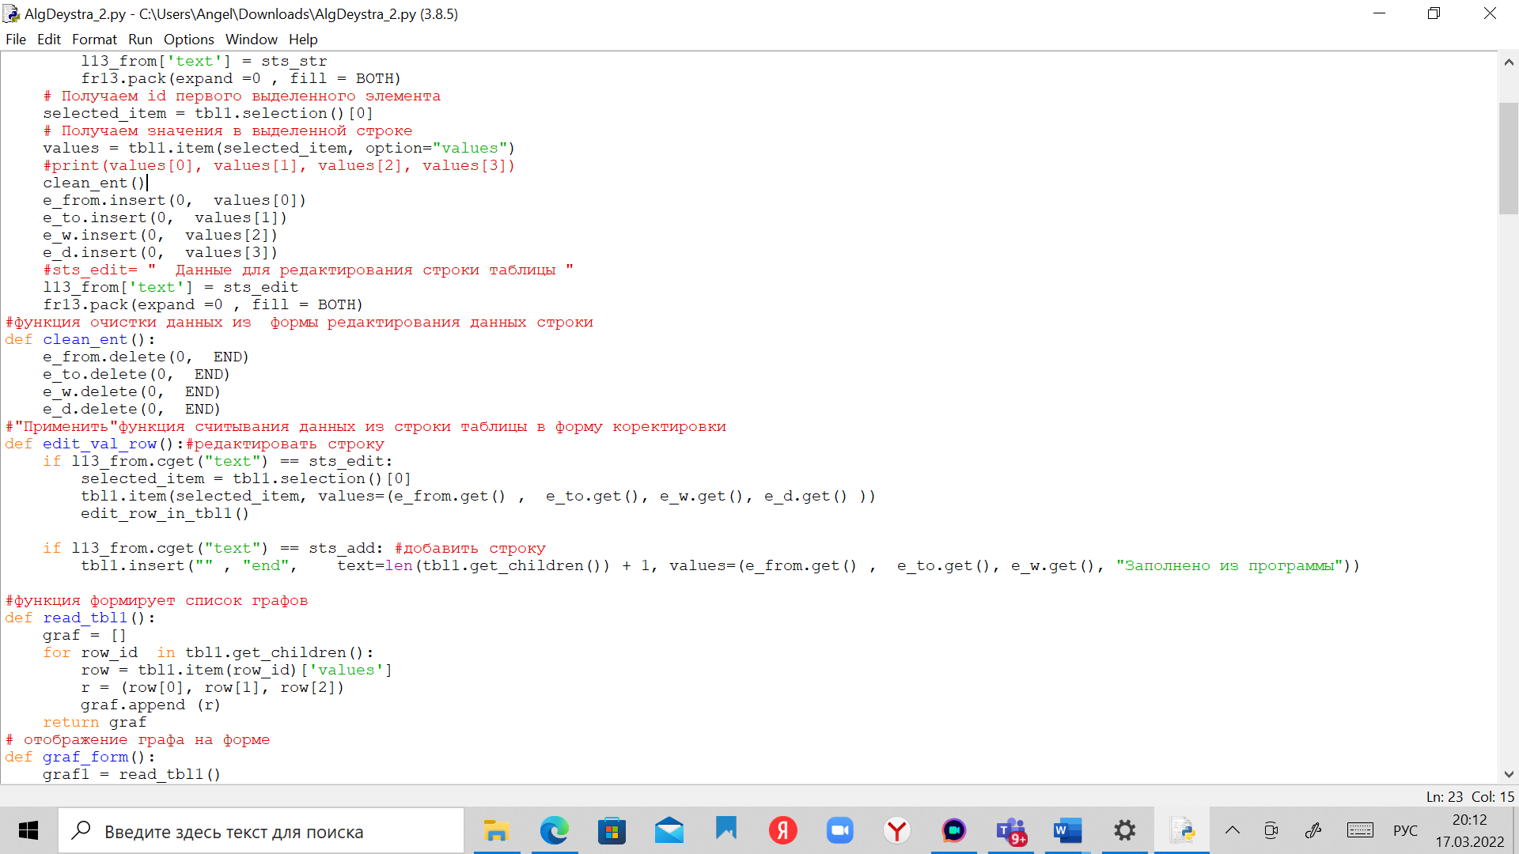

* def edit_val_row () – применить функцию считывания данных из строки таблицы в форму корректировки

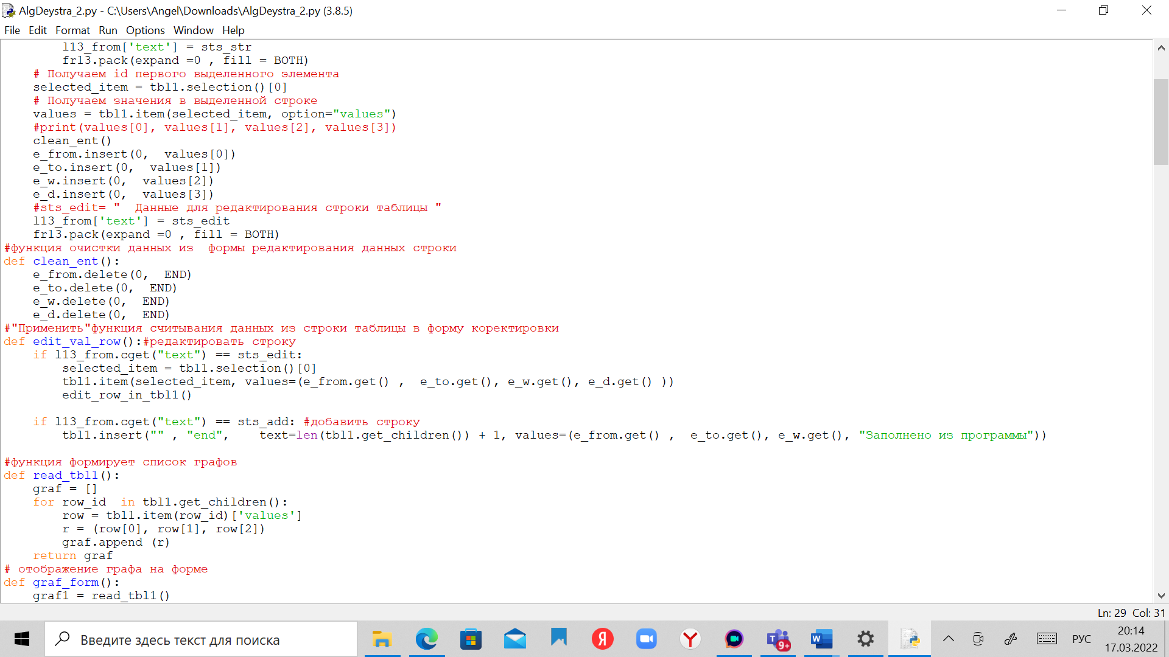

* def read_tbl1 () – функция формирует список графов (Кнопка «Матрица графа (список)»)

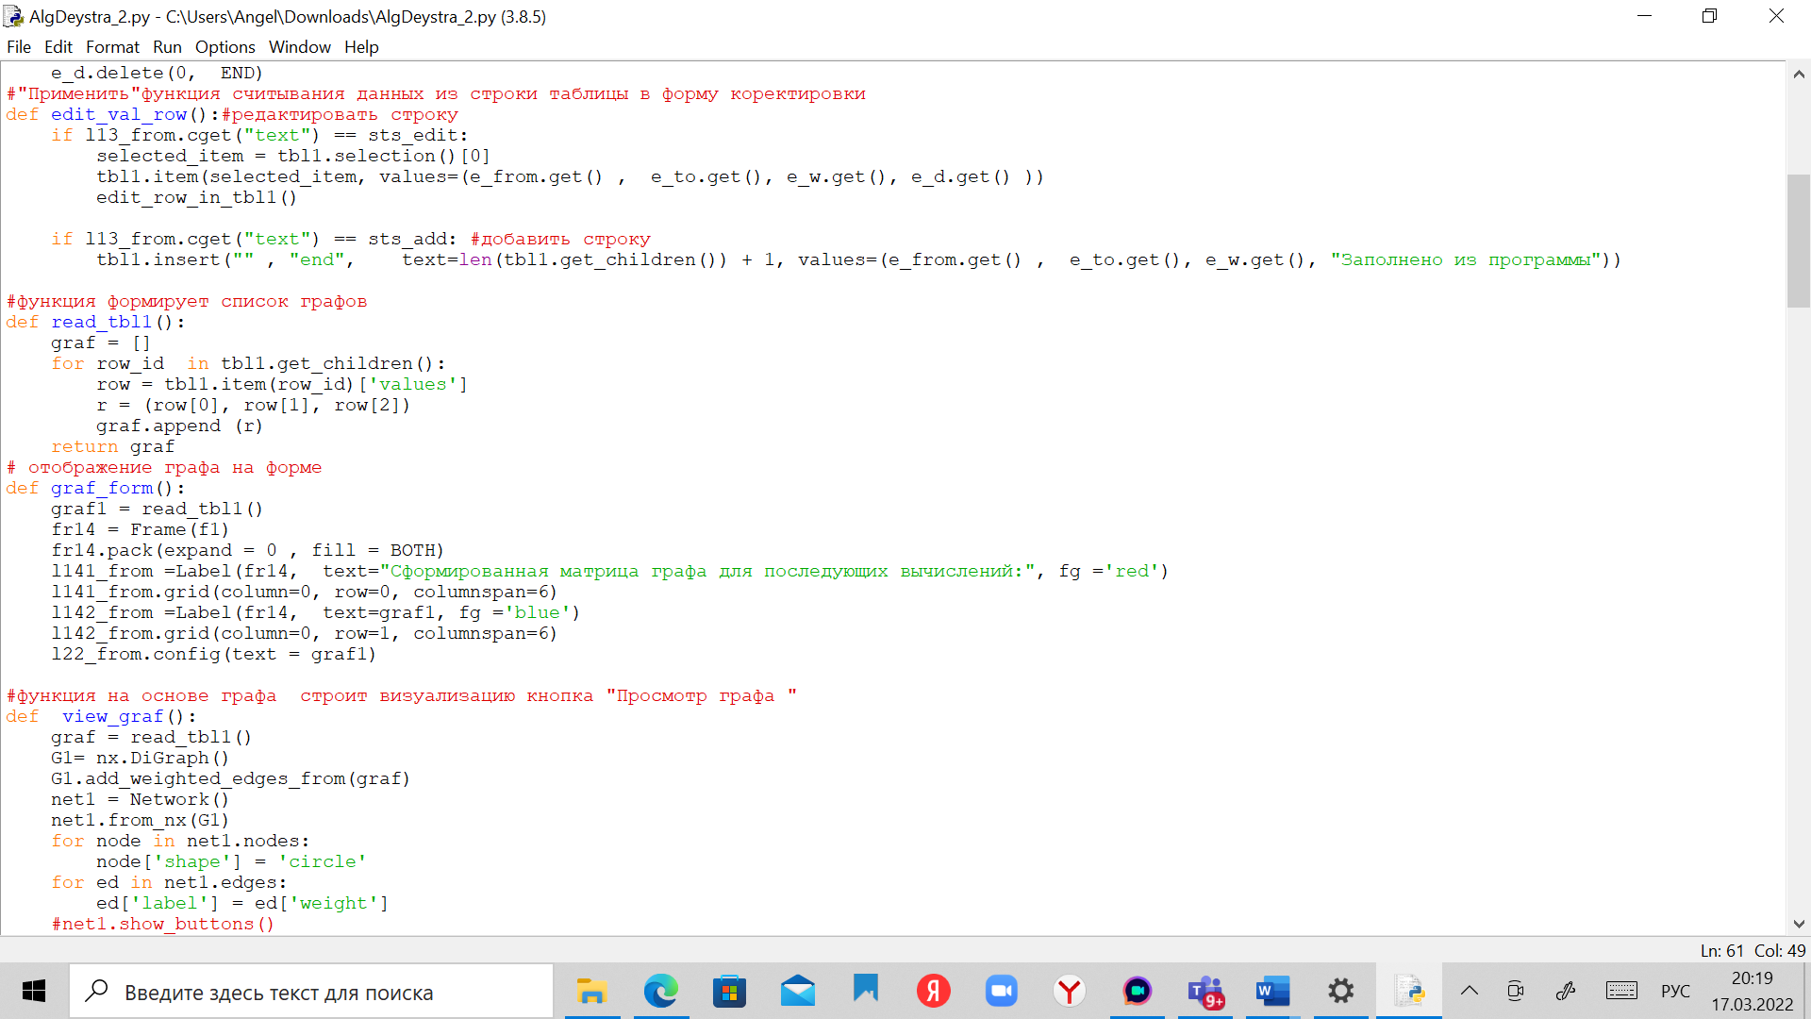

* def graf_form () – функция формирование матрицы графа для последующих вычислений под формой

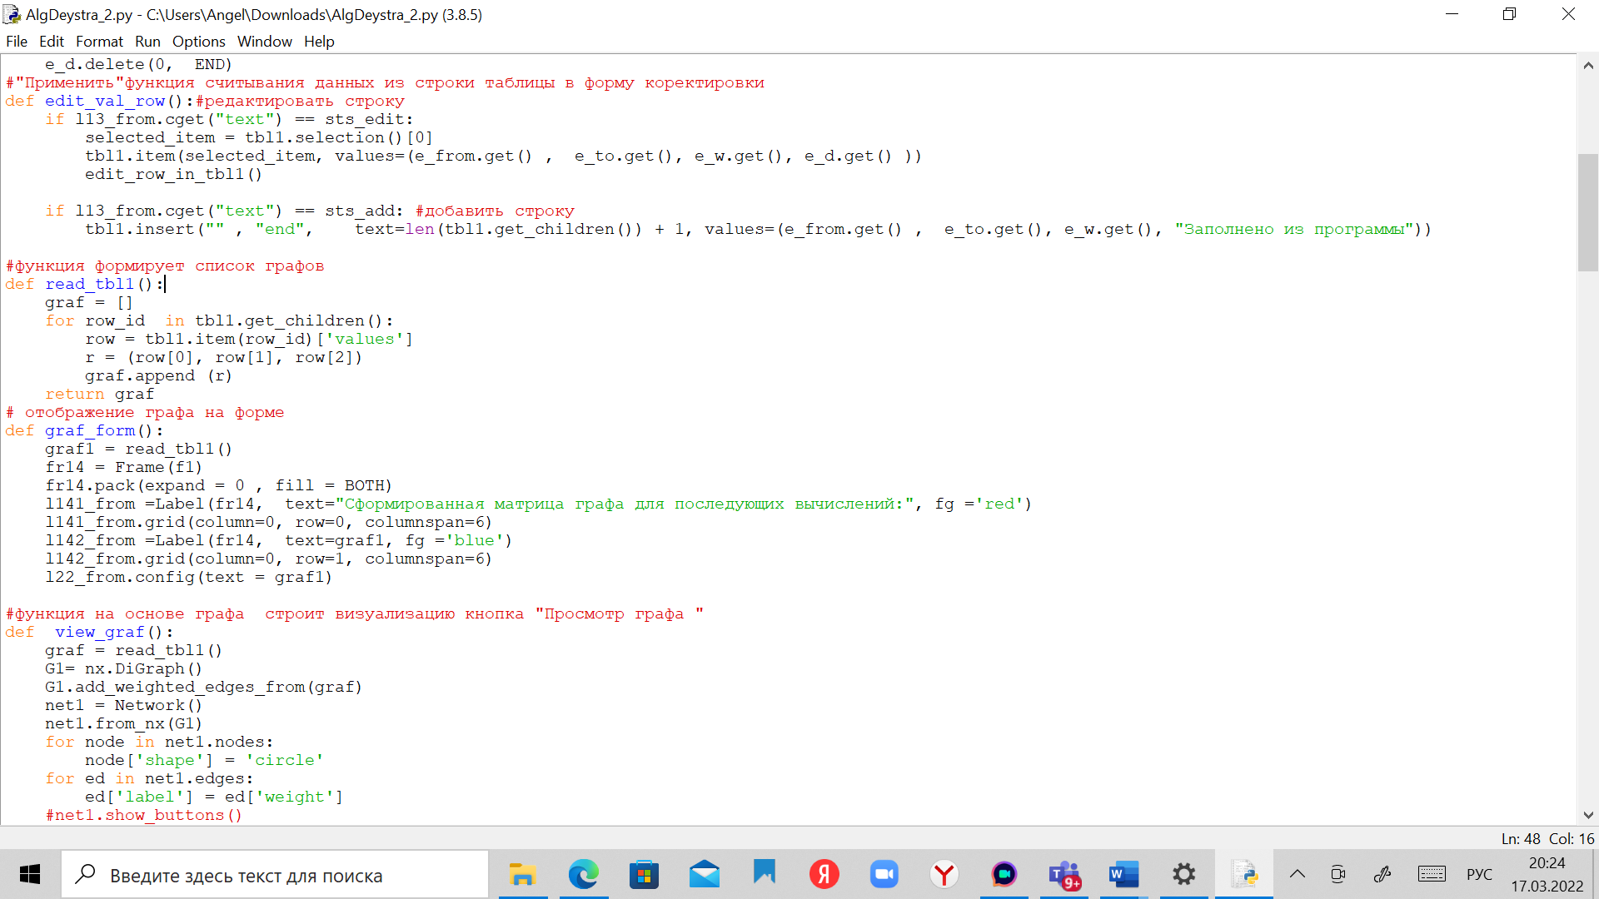

* def view_graf () – функция для визуализации графа, полученного из введённых или сгенерированных данных (Кнопка «Просмотр графа»)

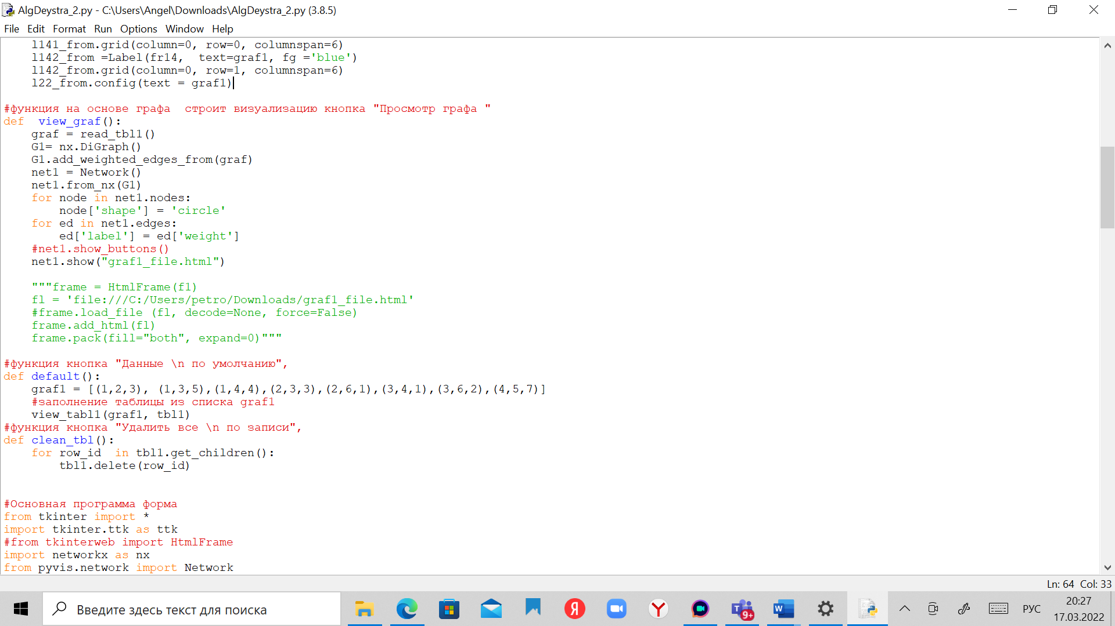

* def default () – заполнение матрицы данными по умолчанию из задачи «Сити такси» (Кнопка «Данные по умолчанию»)

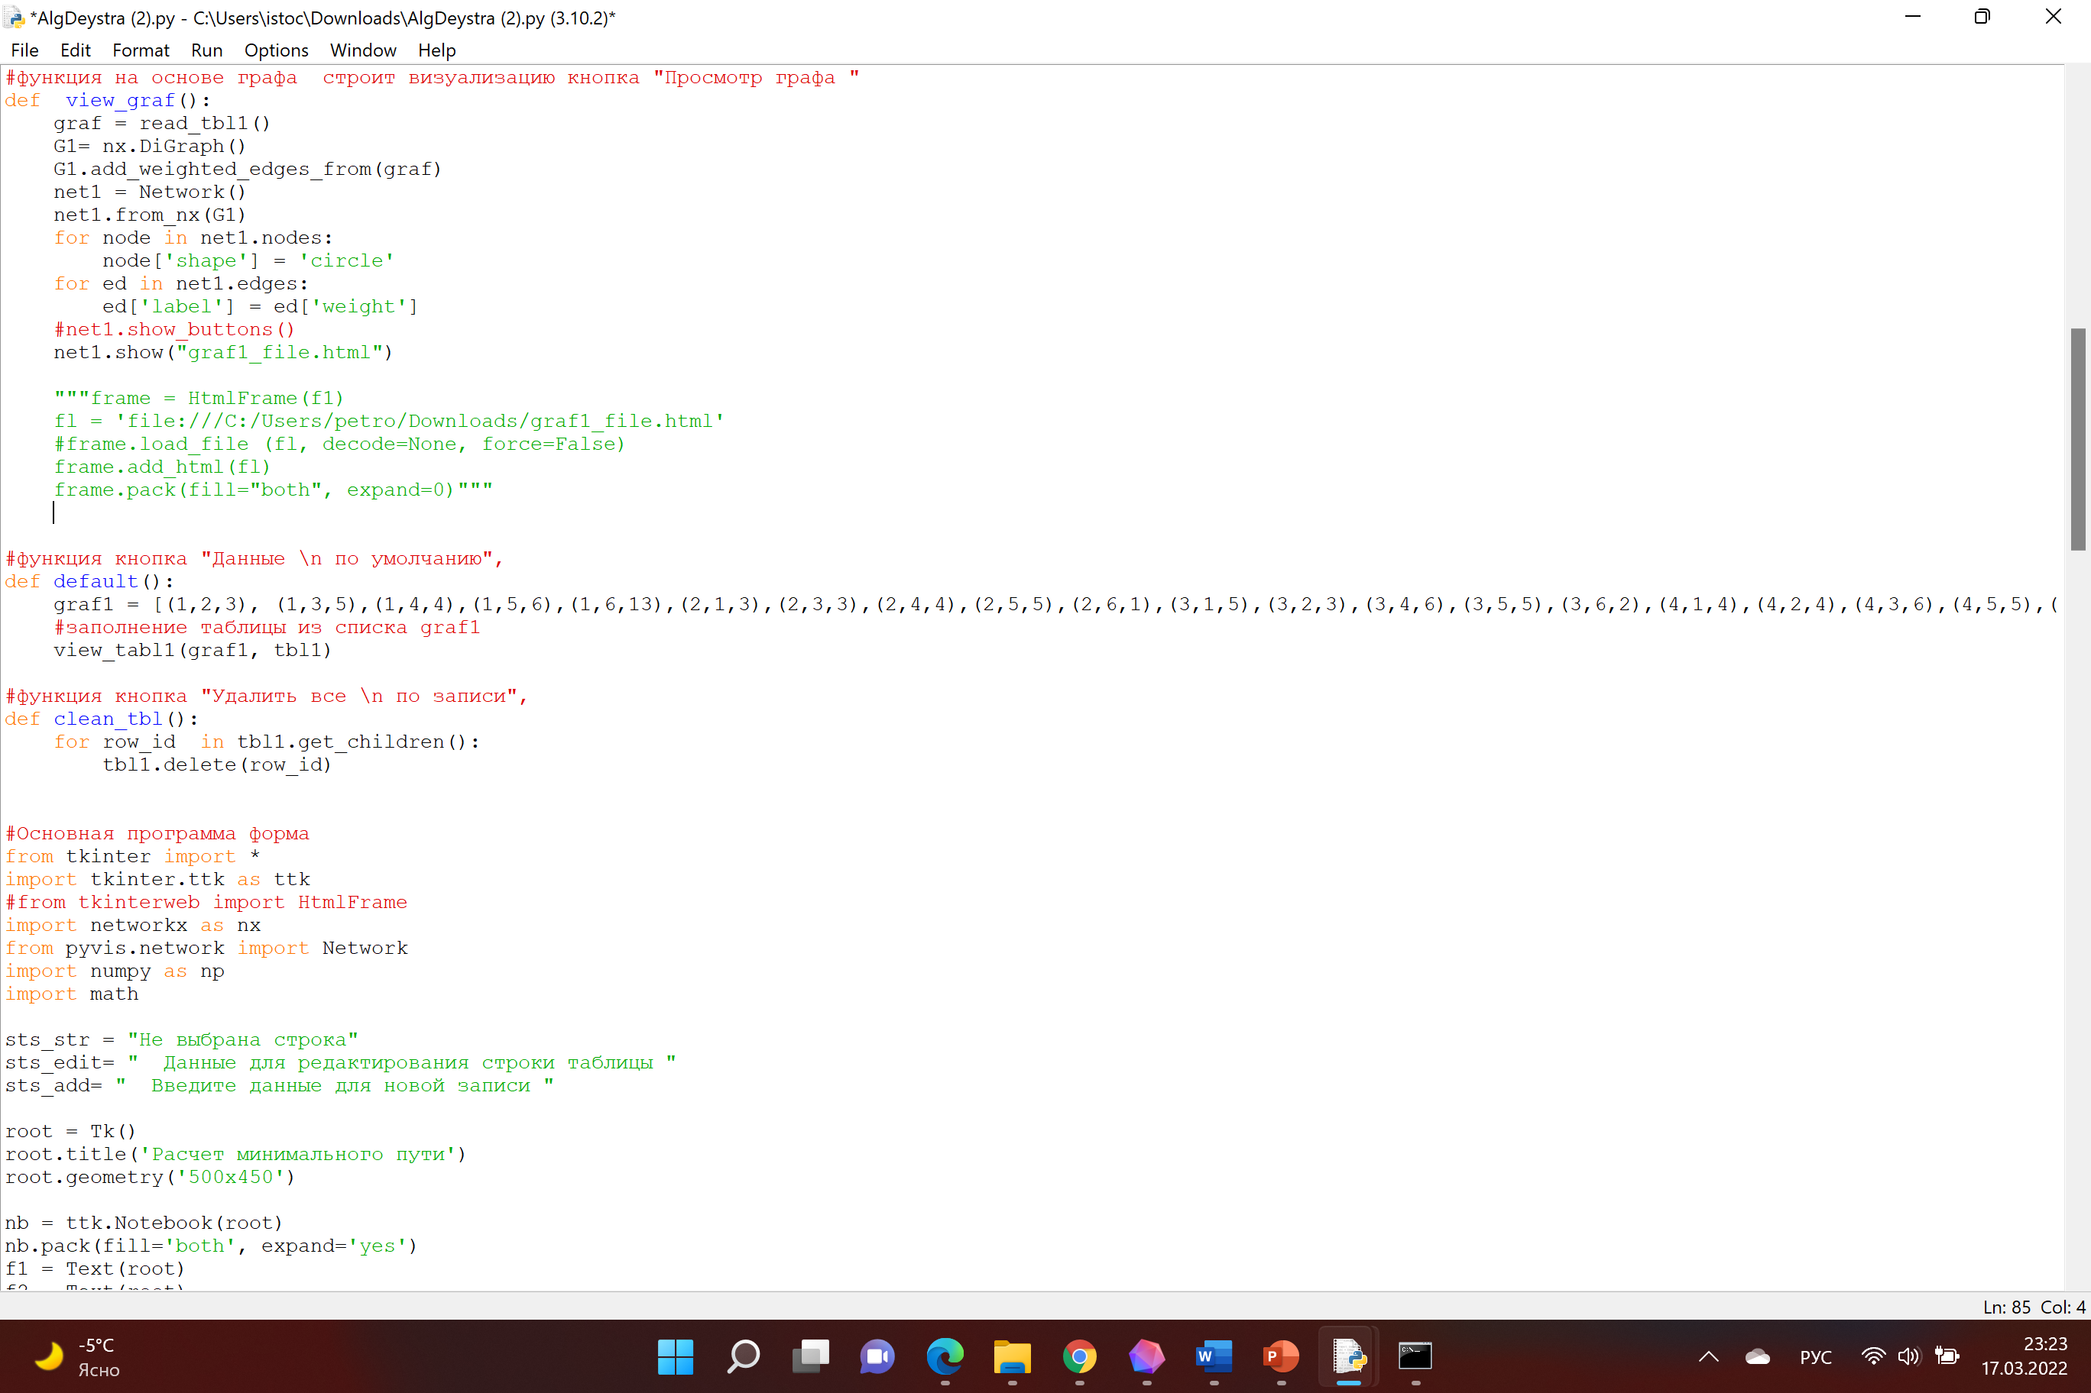

**2. Основная программа по расчёту минимального пути от начальной до всех точек маршрута:**

* Импорт соответствующих пакетов, создание вкладок «Ввод данных» и «Алгоритм Дейкстры» на пользовательском интерфейсе

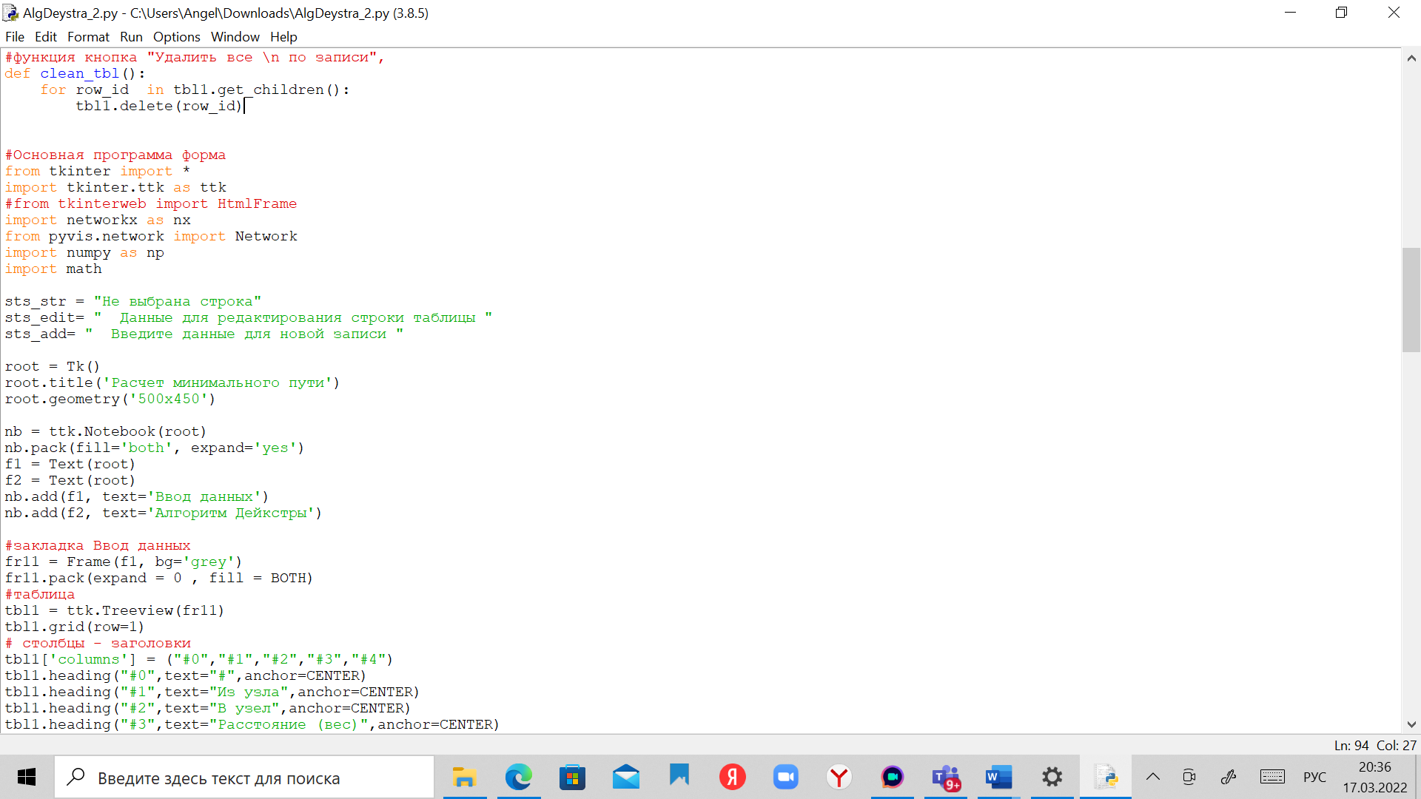

* Работа с вкладкой «Ввод данных». Формирование графического интерфейса пользователя с использованием виджетов «кнопка», «таблица», «текстовая метка» и «поле ввода».

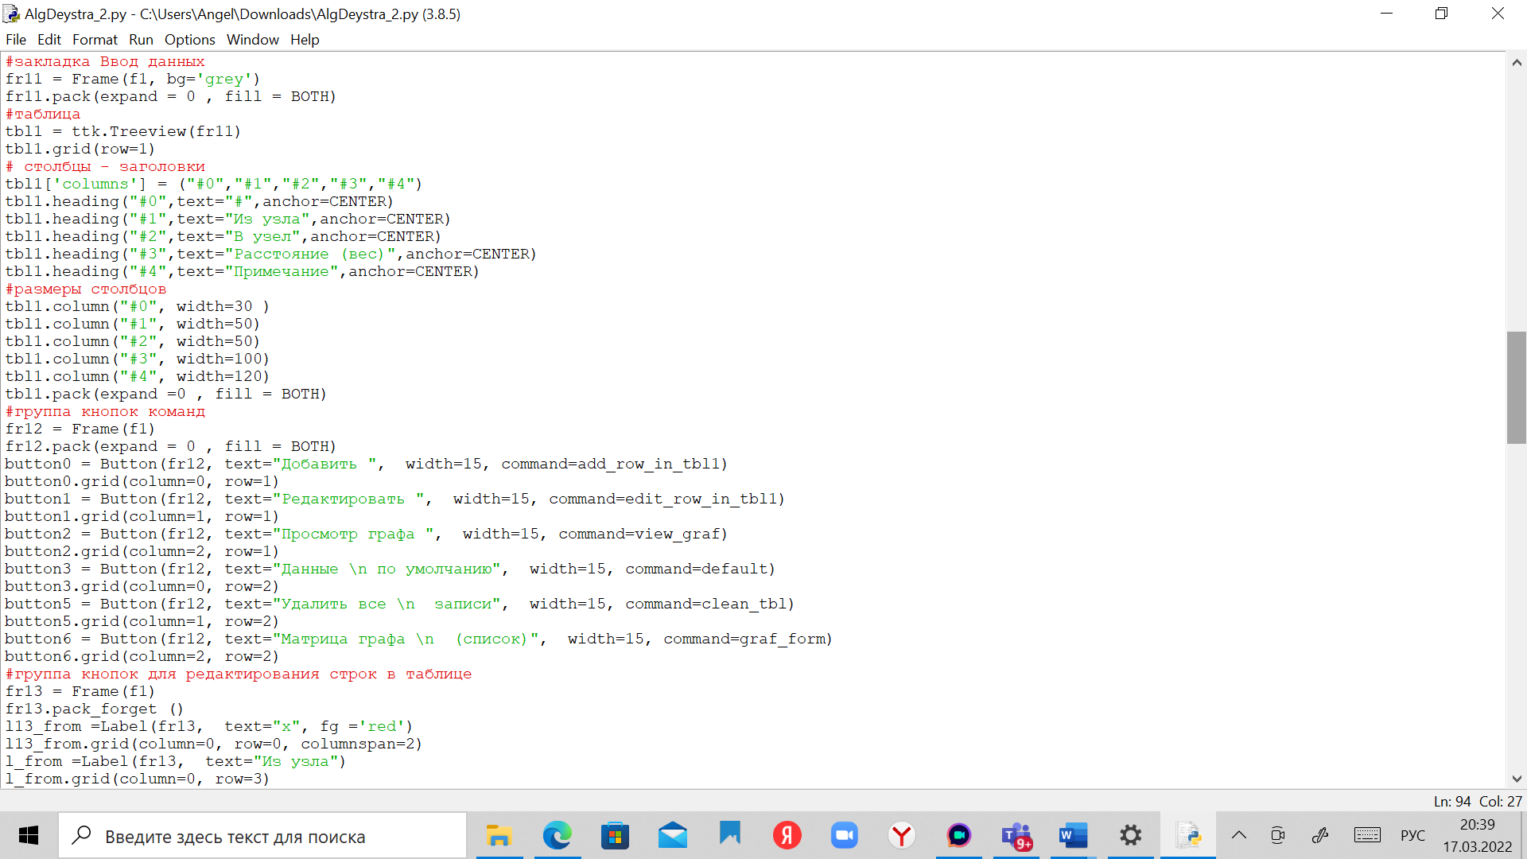

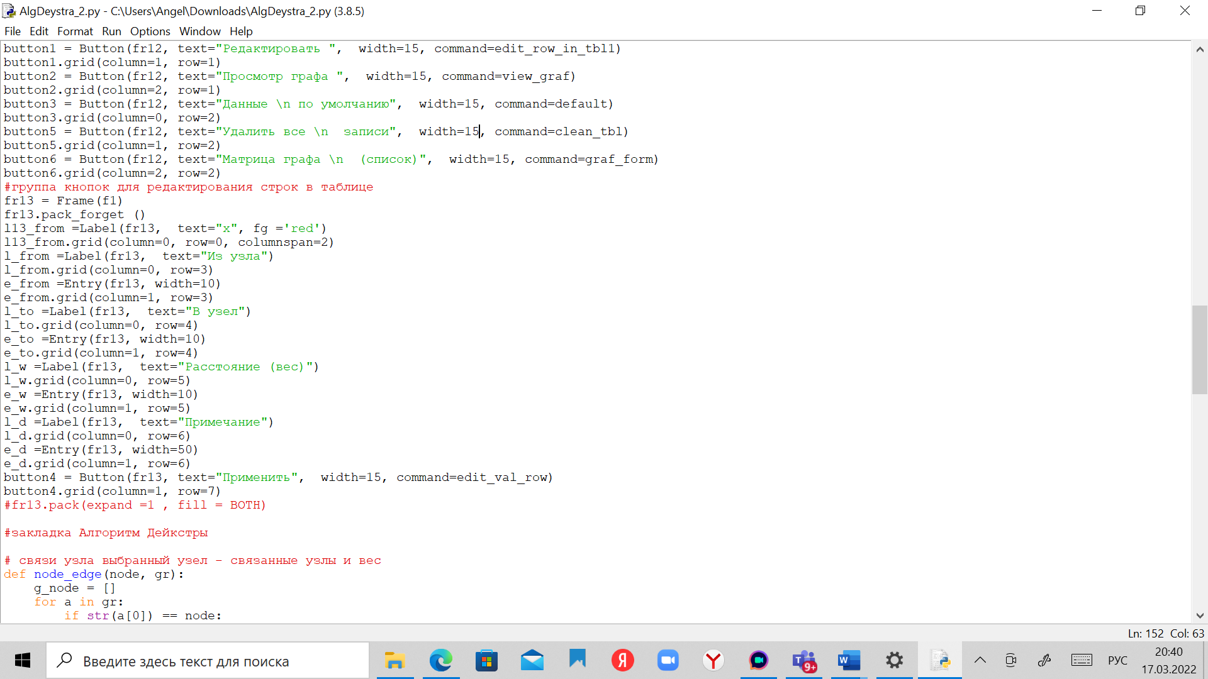

* Работа с вкладкой «Алгоритм Дейкстры». Создание соответствующих функций:
* def node_edge (node, gr) – связи узла выбранный узел - связанные узлы и вес. В пустой список g_node заносим номера вершин и расстояние между ними

Аргументы:

1. node – узел
2. gr – вес (расстояние между узлами)

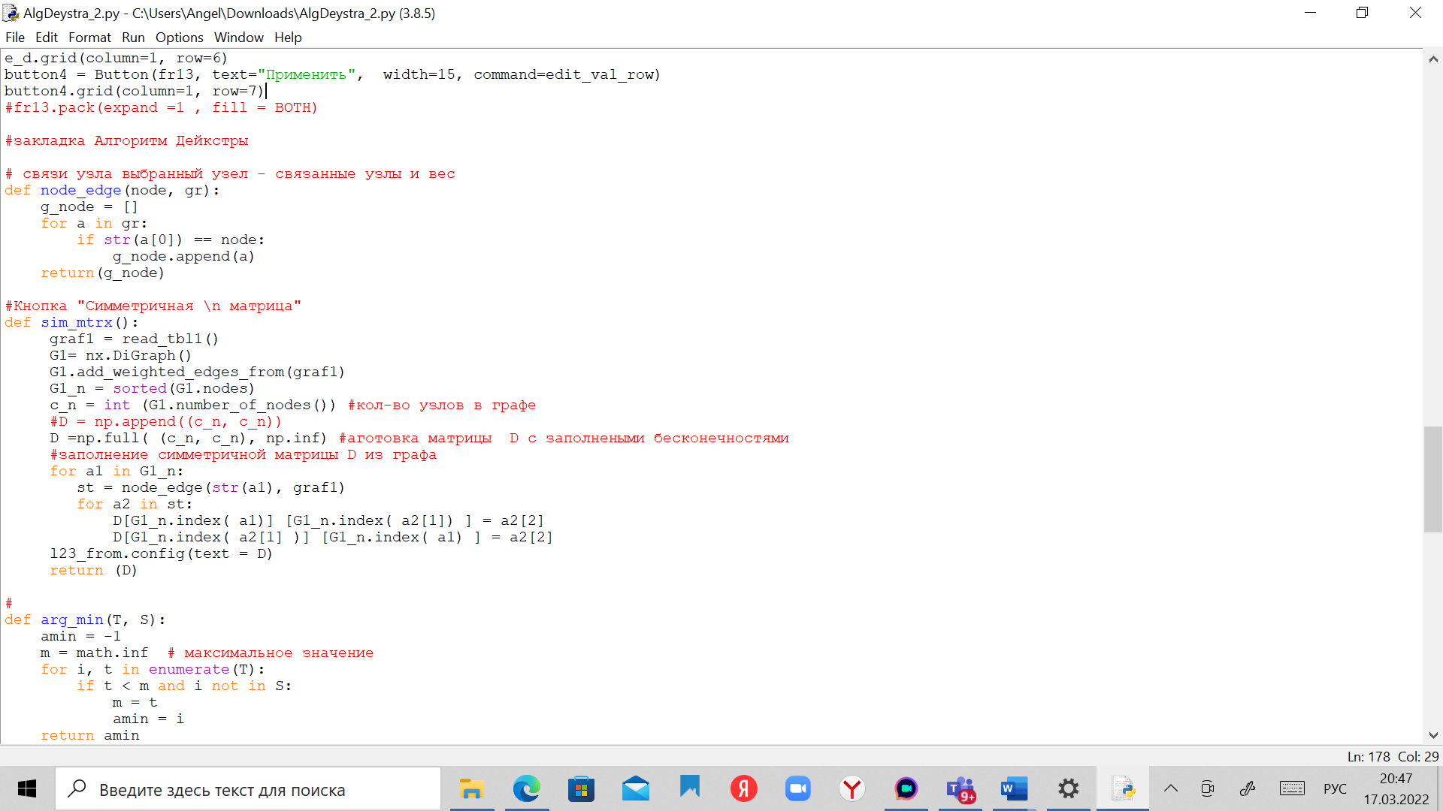

**3. Функции кнопок во вкладке «Алгоритм Дейкстры»:**

* def sim_mtrx () – кнопка "Симметричная \n матрица". Формирование и вывод на экран матрицы, преобразованной из графа, значения которого были введены во вкладке «Ввод данных»

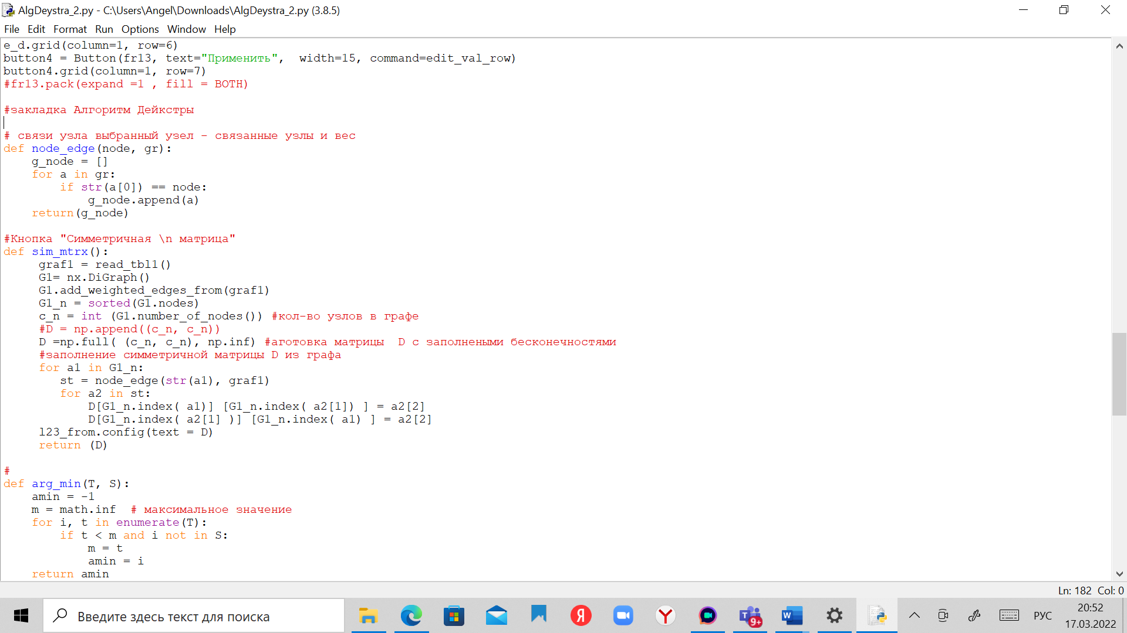

* def arg_min (T, S) – функция поиска наименьшего веса между вершинами. Сравниваем каждое значение с inf, если элемент t меньше, то это наименьшее значение присваивается переменной m

Аргументы:

1. T – последняя строка таблицы
2. S – список вершин графа, которые были обработаны при расчете

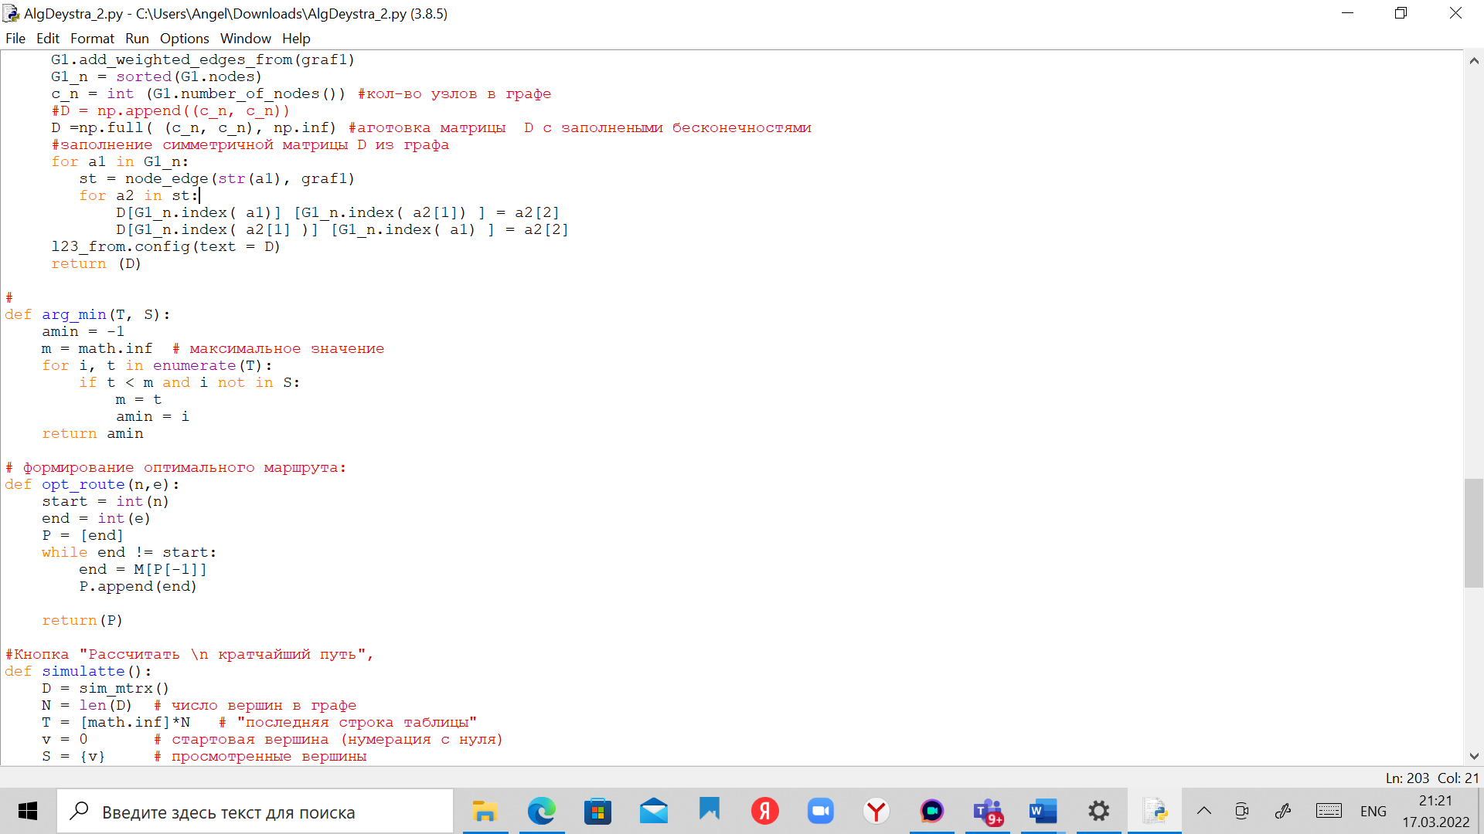

* def simulatte () - кнопка "Рассчитать \n кратчайший путь", произведение поиска кратчайших маршрутов от выбранной точки (по умолчанию узел 1) до всех остальных узлов графа. Результаты выводятся в графический интерфейс пользователя

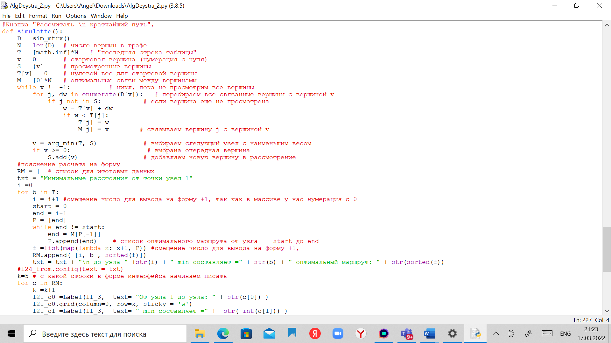

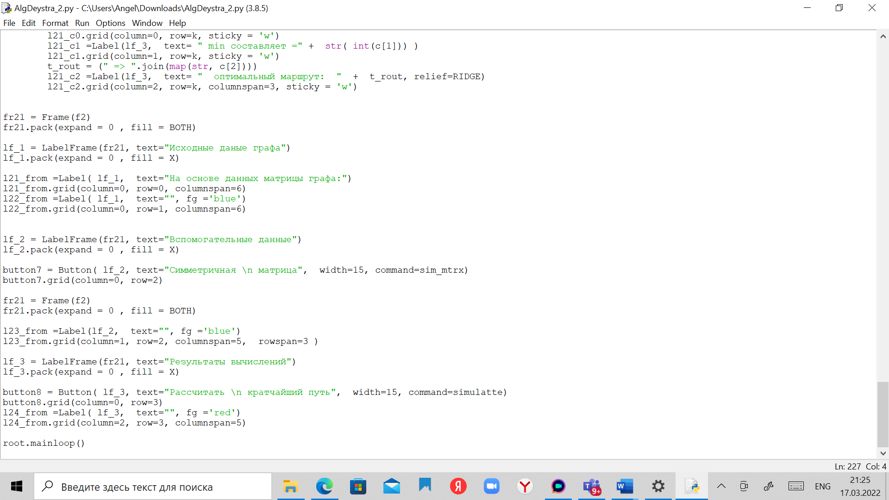

## 5. ТЕСТИРОВАНИЕ

После проверки кода было выполнено тестирование задачи, условие которой изложено в начале документа с использованием Excel (алгоритм Дейкстры и ветвей и границ) и кода по алгоритму ветвей и границ.

**5.1 МЕТОД ЛИНЕЙНОГО ПРОГРАММИРОВАНИЯ**

С использованием кода по методу дейкстры был получен следующий ответ на поставленную заказчиком задачу: 

**5.2 MS EXCEL**

Запишем исходную матрицу в MS Excel и продублируем соразмерную матрицу без значений. В ячейках С20:Н20 напишем формулу суммы значений соответствующих столбцов, а в ячейках I14:I19 - формулу суммы соответствующих строк. В ячейке с целевой формулой укажем формулу =СУММПРОИЗВ и в качестве аргументов напишем обе матрицы.

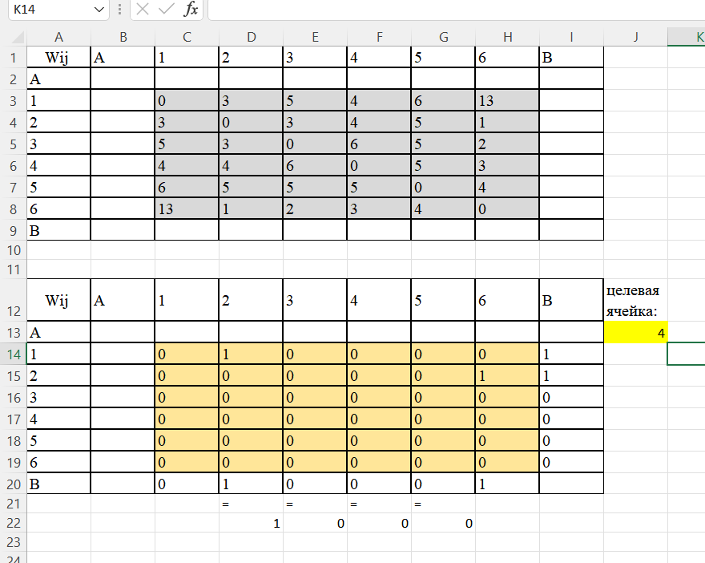

Обозначим ограничения для использования надстройки Поиск решения:

1. Область изменяемых ячеек должна быть бинарной (значения могут быть только равные 0 или 1)
2. Значения изменяемых ячеек должны быть больше или равны значений соответствующих исходных ячеек (то есть, если значение исходной ячейки 0, то значение соответствующей ячейки в изменяющихся ячейках не может быть отличным от нуля)
3. Ячейка выхода из пункта 1 должна быть равна единице и ячейка входа в пункт 6 должна быть равна единице
4. Так как мы не можем выйти из одной вершины дважды одновременно, как и войти в вершину из двух вершин одновременно, обозначим суммы по столбцам не превышающими единицу
5. Для того, чтобы обозначить послежовательность вхождения из ожной вершины в другую, поместим снизу изменяющихся ячеек строчку, в которую вставим формулы: для D22 - ‘=15’ и так далее соответственно. Таким образом, ячейки D20:G20 = D22:G22 (если это равенство выполняется, значит мы вошли в вершину и вышли из нее, что логично и иначе быть не может)

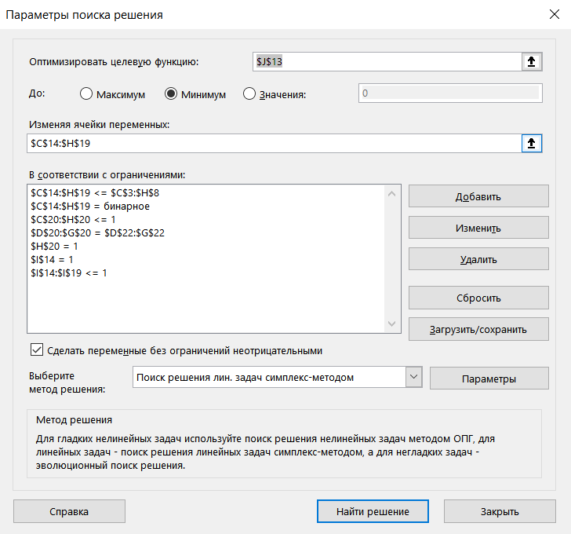

Таким образом, применив данные настройки, мы получили ответ 4.

  
Рисунок 16 — Решение через MS Excel (Метод Дейкстры)

По результатам решения данной задачи с помощью Excel алгоритмом Дейкстры оптимальный маршрут составил: 4.

6. ЗАКЛЮЧЕНИЕ

Наша команда решила задачу при помощи алгоритма Дейкстры. Так, метод Дейкстры эффективно находит минимальные расстояния между выбранной точкой и всеми остальными узлами графа только при положительных значениях веса между графами. В случае, если изменяется узел графа, расчет нужно проводить заново, что является существенным недостатком данного метода, так как при увеличении узлов графа будут затрачиваться на расчет значительные ресурсы вычислительной техники.

В процессе решения мы поняли, что этот же алгоритм можно применить и для решения таких задач как:  
- GPS Навигация (карты типа YandexMaps и др);  
- Выбор оптимального (минимальный путь) авиарейса;  
- Выбор оптимальных туров по городам и странам.

Данный алгоритм позволил нам быстро решить поставленную задачу, а также предоставить заказчику наиболее точное решение.

Варианты улучшения алгоритма:

1. Возможность считывания данных из док файла или Excel формата;
2. Возможность задания определённой размерности матрицы, использование несиметричной матрицы;
3. Возможность вывода графического решения задачи в виде выделения на графе кратчайшего пути цветом;
4. Возможность автоматизации метода Дейкстры для уменьшения затрачиваемых ресурсов вычислительной техники.